Modulair Onderstation

Ontwerpverantwoording MOS

Revisiegegevens

Versie | Datum | Wijzigingen
1.0 | 20-02-2025 | Definitieve versie
2.0 | 12-06-2026 | Optimalisaties verwerkt vanuit bouw de eerste onderstations

Inhoudsopgave
Revisiegegevens 2
1 INLEIDING 6
1.1 Uitgangspunten 7
2 Samenstelling en transport van de modules 9
2.1 Voorbouw locatie 9
2.1.1 CLT vloer 9
2.1.2 CLT-wanden en dak 9
2.1.3 Inbouwen TEV-installaties en GGI 10
2.2 Transport van de modules 10
2.3 Plaatsen prefab modules 10
2.4 Transport gewichten modules 11
2.5 Principe Hijsdetail 11
3 Ontwerpverantwoording bouwkundig 13
3.1 Valbeveiliging 13
3.2 Ladderborgpunt 13
3.3 Hoeklijnen 14
3.4 Looproosters 14
3.5 Uitschuifbare trap en verharding 14
3.6 Hemelwaterafvoer en noodoverstort 15
3.7 Bliksembeveiliging 15
3.8 PV-panelen 16
3.9 Sedumdak 16
3.10 Dakrand 16
3.11 Vloerafwerking 17
4 Ontwerpverantwoording Gevelafwerking 18
4.1 Achterconstructie vaste gevel 18
4.2 Draagconstructie 18
4.2.1 Achterconstructie draaibare gevel 18
4.2.2 Toegang kruipruimte 19
4.3 Nestkasten 19
4.4 Gevelpanelen 20
4.4.1 Legplan biocomposiet panelen 20
4.4.2 Bevestiging biocomposiet panelen 21
4.4.3 Noodoverstort en Ladderbogingspunt 21
4.5 Buitenverlichting 22
4.6 Hang- en sluitwerk 22
4.7 Calamiteitenkaart 23
4.8 Naambordje 23
4.9 Afscherming tegen ongedierte 23
5 Ontwerpverantwoording Gebouw gebonden installaties GGI 25
5.1 Laagspanningsverdeelinrichting 48Vdc/230-400Vac 25
5.2 Verlichting & Wandcontactdozen 25
5.2.1 Binnenverlichting 25
5.2.2 Wandcontactdozen 26
5.2.3 Buitenverlichting en kruipruimte 26
5.2.4 Vluchtroute 26
5.3 Klimaatbehandeling 26
5.3.1 Klimaatregelinstallatie 26
5.3.2 Temperatuuropnemers 27
5.3.3 Verwarming 27
5.3.4 Ventilatie 27
5.4 Rookmelder 28
5.5 Deurcontacten 29
5.6 Afstandmeldkast 29
5.7 Beloproep 29
5.8 PV-installatie 29
5.9 Kabelgoten 30
5.10 Blustoestellen 30
6 Ontwerpverantwoording TEV 31
6.1 Toegangsbewaking 31
6.2 AC-berekeningen en beveiligingsinstellingen 31
6.3 DC-berekeningen en beveiligingsinstellingen 31
6.4 Lightning Protection Zone (LPZ) 31
6.5 Elektro Magnetische Compabiliteit (EMC) 32
6.5.1 EMC Kabeldoorvoeringen 32
6.6 Aarding 33
6.6.1 Ringaardleiding 34
6.6.2 Verbindingen van installaties 34
6.6.3 Berekening ringaardleiding 34
6.6.4 Aardelektroden 35
6.6.5 Verbindingen module aarding naar ringaarde 35
6.6.6 HVI en STTR naar Ringaardleiding 35
6.6.7 LS-installaties naar Ringaardleiding 35
6.6.8 Stuur Meld Interfacekast 36
6.7 HVI-module (HVIR) 36
6.7.1 Beveiligingen 37
6.7.2 Stationstransformator 37
6.7.3 400Vac Hoofdverdeelkast (HVK) 38
6.7.4 Omschakelinrichting (OMS) 38
6.7.5 400Vac Uninterruptible Power Supply met batterij (UPS) 38
6.7.6 Stuur Meld Interfacekast 39
6.7.7 10kV kabels HVI - Stationstransformator 39
6.7.8 400Vac verbindingen 39
6.8 Tractie module (TFR) 40
6.8.1 Tractietransformator (TTR) 40
6.8.2 Beveiligingen 40
6.8.3 24 puls aansluiting 40
6.8.4 Tractiegelijkrichter 41
6.8.5 Beveiligingen 41
6.8.6 Geïsoleerde opstelling 41
6.8.7 Transformator Meld Interfacekast 41
6.8.8 Kabels HVI - tractietransformator (10 kVac) 41
6.8.9 Kabels Tractietransformator – Tractiegelijkrichter (1326 Vac) 41
6.8.10 Hekwerk Tractietransformator 42
6.9 GVI-Module (GVIR) 42
6.9.1 Beveiligingen 42
6.9.2 Geïsoleerde opstelling 42
6.9.3 Transfer Trip Unit (TTU) 42
6.9.4 Stuur Meld Interfacekast 43
6.9.5 Noodknop GVI 43
6.10 ICT-Module (ICTR) 43
6.10.1 48 Vdc Combikast (48V) 43
6.10.2 Beveiligingen 44
6.10.3 OFD-kast (ODF-VX) 44
6.10.4 Netwerkkast (NWK) 44
6.10.5 GCK 44
6.10.6 GVI-IT kabels 44
6.10.7 Stuur Meld Interfacekast 45
6.11 RIV-Module (RIVR) 45
6.11.1 Statische frequentie omvormer (SFO) 45
6.11.2 SHS 45
6.11.3 SM 3kV 45
6.11.4 Stuur Meld Interfacekast 45
6.12 Schakelstation-Module (SSR) 46
6.12.1 Beveiligingen 46
6.12.2 Geïsoleerde opstelling 46
6.12.3 Transfer Trip Unit (TTU) 46
6.12.4 Noodknop GVI 46
6.12.5 48 Vdc Combikast (48V) 47
6.12.6 Beveiligingen 47
6.12.7 OFD-kast (ODF-VX) 47
6.12.8 Netwerkkast (NWK) 47
6.12.9 GCK 47
6.12.10 GVI-IT kabels 48
6.12.11 Stuur Meld Interfacekast 48
6.12.12 Scheidingshekwerk 48
6.13 Kabels 48
6.13.1 Invoering vanaf buiten 48
6.13.2 Secundaire kabels 49
6.13.3 Trekontlasting 49

BIJLAGE 1 Foto’s MOS

INLEIDING

Door onder andere frequentieverhoging en onderhoud gaat ProRail de komende jaren een groot aantal onderstations vervangen en/of nieuw bouwen. Om dit te realiseren is gezocht naar een zo optimaal mogelijk concept op het gebied van bouwtijd, financiën en uniformiteit. Daarbij maakt ProRail gebruik van een gestandaardiseerd ontwerp.

Het modulair onderstation is een technisch-functionele ruimte waarbij de toegang tot de module zich op één meter boven maaiveld zich bevindt. Dit is gedaan om ruimte te maken voor kabels en leidingen en ter voorkoming dat een kruipruimte onder vol met water kan komen staan als gevolg van lekkage van doorvoeringen. Deze ruimte onder het onderstation wordt aangeduid als kruipruimte. In tegenstelling tot traditionele onderstations bevindt de kruipruimte zich boven maaiveld.

Het doel is modules te ontwerpen en te realiseren geschikt voor modulaire bouw, zodat deze flexibel inzetbaar zijn in vormgeving en samenstelling van de benodigde onderstationsconfiguraties. Flexibel inzetbaar wil zeggen dat de modules onderling geschakeld kunnen worden in elke vorm, onafhankelijk van de beschikbare grond, zonder daarvoor aanpassingen aan de modules te hoeven uitvoeren.

De modules zijn Generiek ontworpen zodat deze inzetbaar zijn op elke locatie in Nederland en bouwkundig geschikt voor elk techniek veld.

Zonder toestemming van ProRail mogen er geen wijzigingen aan het basis ontwerp plaats vinden, behoudens het locatie specifiek maken van de technische installaties in de modules.

Voor tractie-energievoorziening zijn er 6 modules voorzien:
- Hoogspanningverdeelinrichtingruimte (HVIR), biedt ruimte voor de:
  - Hoogspanningsverdeelinrichting (HVI).
  - Stationstransformator (STTR).
  - Stuur Meld Interface Kast type 1 (SMIK-1).
  - 230/400Vac Uninterruptible Power Supply met batterij (UPS).
  - 400Vac Hoofdverdeelkast (HVK).
  - Omschakelinrichting (OMS).
  - Laagspanningsverdeelinrichting 230Vac en 48VDC (LVI).
  - Tussenmeter (TM).
  - Gebouw gebonden installaties (GGI).
- Transformatorruimte (TFR), biedt ruimte voor de:
  - Tractietransformator (TTR);
  - Tractiegelijkrichter (TGR);
  - Tractietransformator Meld Interface Kast (TMIK);
  - Laagspanningsverdeelinrichting (LVI);
  - Gebouw gebonden installaties (GGI).
- Gelijkstroomverdeelinrichtingruimte (GVIR), biedt ruimte voor de:
  - Gelijkstroomverdeelinrichting (GVI);
  - Stuur Meld Interface Kast type 1 (SMIK-1);
  - TTU-kasten;
  - Noodknop GVI
  - Laagspanningsverdeelinrichting (LVI);
  - Gebouw gebonden installaties (GGI).
- Informatie- en communicatietechnologieruimte (ICTR), biedt ruimte voor de:
  - Optical Distribution Frame (ODF-VX);
  - Netwerkkast A (NWK-A);
  - Gateway Control Kast (GCK);
  - Stuur Meld Interface Kast type 8 (SMIK-8);
  - 48Vdc No-Break systeem (48V);
  - Laagspanningsverdeelinrichting (LVI);
  - Gebouw gebonden installaties (GGI).
- Railinfravoedingruimte (RIVR), biedt ruimte voor de:
  - Statische Frequentie omvormer 3kV (SFO);
  - SM 3KV;
  - Stuur Meld Interface Kast type 2 (SMIK-2);
  - Laagspanningsverdeelinrichting (LVI);
  - Gebouw gebonden installaties (GGI).
- Schakelstationruimte (SSR), biedt ruimte voor de:
  - Gelijkstroomverdeelinrichting (GVI);
  - TTU-kasten;
  - Noodknop GVI
  - Stuur Meld Interface Kast type 1 (SMIK-3);
  - Optical Distribution Frame (ODF-VX);
  - Netwerkkast A (NWK-A);
  - Gateway Control Kast (GCK);
  - 48Vdc No-Break systeem (48V);
  - Laagspanningsverdeelinrichting 230Vac en 48VDC (LVI);
  - Gebouw gebonden installaties (GGI).

Uitgangspunten
Bij het tot stand komen van het ontwerp is rekening gehouden met een aantal algemene uitgangspunten. Er dient te allen tijde voldaan te worden aan de eisen die worden gesteld in Besluit Bouwwerken Leefomgeving (BBL).

Naast het voldoen aan de algemene bouweisen die worden gesteld in het BBL, is er ook voldaan aan de eisen die worden gesteld door de uiteindelijke gebruiker van het onderstation, in dit geval ProRail. ProRail heeft alle regelgeving en ontwerpvoorschriften die gebonden zijn aan onderstations gebundeld in de RIC en OVS00112.

Kenmerk | Omschrijving | Versie
NEN 1010 | Ontwerpen en Aanleg van Elektrische installaties voor laagspanning
NEN-EN-IEC 61936 | Sterkstroominstallaties voor meer dan 1 kV wisselspanning en 1,5 kV gelijkspanning
NEN 3140 | Bedrijfsvoering van elektrische installaties - Laagspanning
NEN 3840 | Bedrijfsvoering van elektrische installaties - Hoogspanning
NEN-EN 1838:2013 EN | Toegepaste verlichtingstechniek - Noodverlichting
NEN 2535:2017 nl | Brandveiligheid van gebouwen - Brandmeldinstallaties - Systeem- en kwaliteitseisen en projectierichtlijnen
NEN-EN 12464-1:2021 en | Licht en verlichting - Werkplekverlichting - Deel 1: Werkplekken binnen
NEN-EN 12464-2:2014 en | Licht- en verlichtingstechniek - Werkplekverlichting - Deel 2: Werkplekken buiten
NEN-EN-IEC 62305 | Bliksembeveiliging
ACP00014 | Acceptatieprotocol Energievoorziening | ¹⁾
ALV00001 | Algemeen Voorschrift | ¹⁾
BEA00171 | Bestel en Afname Formulier: Energievoorziening Station Automatisering (ESA), leverancier Sprecher | ¹⁾
BEA00181 | Bestel en Afname Formulier: Hoogspanningsverdeelinrichting Bluegis (10-24kV) fabrikant Siemens | ¹⁾
BEA00182 | Bestel en Afname Formulier: Tractietransformator voor 1500Vdc tractie-energievoorziening Fabrikant SGB Duitsland | ¹⁾
BEA00183 | Bestel en Afname Formulier: Tractiegelijkrichter 1500VDC Tractie-Energievoorziening Fabrikant Siemens | ¹⁾
BEA00320 | Bestel en Afname Formulier: Gelijkstroomverdeelinrichting (GVI) en koppelsysteem (TTU) Fabrikant Siemens | ¹⁾
BEA00383 | Bestel en Afname Formulier: Gelijkrichters en DC-bus systemen. Leverancier Benning | ¹⁾
BLD00100-3 | Beleidsdocument Onbemenste railgebonden gebouwen | ¹⁾
GVS00032 | Gebruiksvoorschrift: Gelijkstroomverdeelinrichting 1500VDC en systeem voor koppelen snelschakelaars (TTU) Fabrikant Siemens | ¹⁾
GVS00103 | Gebruiksvoorschrift: Tractiegelijkrichter 1500VDC Tractie-Energievoorziening Fabrikant Siemens | ¹⁾
GVS00108 | Gebruiksvoorschrift: EV Stationsautomatisering (ESA) Fabrikant Sprecher automation | ¹⁾
ISV00158 | Installatievoorschrift: Aardelektroden | ¹⁾
OVS00011 | Ontwerpvoorschrift: Glasvezelinfrastructuren | ¹⁾
OVS00012 | Ontwerpvoorschrift: Tractie-energievoorziening 1500 V DC | ¹⁾
OVS00013 | Ontwerpvoorschrift: 1500V DC Tractievoeding | ¹⁾
OVS00017 | Ontwerpvoorschrift: Voeding voor treinbeveiligingen beheersingsinstallaties (voeding TBB) Voeding voor niet tractiedoeleinden | ¹⁾
OVS00085 | Ontwerpvoorschrift: Elektrische Verbindingen aan Spoorstaven en Aardingen (EVSA) | ¹⁾
OVS00112 | Ontwerpvoorschrift: Railgebonden gebouwen | ¹⁾
OVS00230 | Ontwerpvoorschrift: Centraal Bedrijfsvoeringsysteem OBI | ¹⁾
RLN00003 | Richtlijn: Omgevingsomstandigheden bij EV installaties | ¹⁾
RLN00007 | Richtlijn: EMC-eisen aan apparatuur nabij alle geëlektrificeerde en niet-geëlektrificeerde baanvakken in beheer bij ProRail | ¹⁾
RLN00008 | Richtlijn: Beschermende maatregelen in verband met de elektrische veiligheid | ¹⁾
RLN00125 | Richtlijn: Kortsluitproeven in de 1500 V DC Tractie-energievoorziening | ¹⁾
RLN00128 | Richtlijn: Veiligheidsvoorschrift voor werkzaamheden aan (of in de nabijheid van) elektrische hoogspanningsinstallaties van ProRail | ¹⁾
RLN00138 | Richtlijn: Systeemintegratie EMC, bliksem- en overspanningsbeveiliging in technische ruimtes | ¹⁾
SPC00056 | Productspecificatie: Batterijen voor Railinfravoedingen. Voeding TBB | ¹⁾
SPC00100 | Productspecificatie: Stationstransformator | ¹⁾
TVS00026 | Tekenvoorschrift: 1500V DC Tractie-energievoorziening | ¹⁾
- Vigerende versie op Rail Infra Catalogus

Samenstelling en transport van de modules

De modules worden gebouwd en geinstalleerd in een geconditioneerde ruimte van de opdrachtnemer. Wanneer losse modules volledig voorbereid en geïnstalleerd zijn dient een integraal test (FAT) uitgevoerd te worden. De FAT dient samen met IT4OT uitgevoerd te worden (5 werkdagen) met een schaduw OBI op voorbouwlocatie. De opdrachtnemer is verantwoordelijk dat de modules tijdelijk met slipkabels met elkaar gekoppeld zijn in de toekomstige projectspecifieke bedrijfssituatie. Als FAT is uitgevoerd en akkoord is bevonden, kunnen de modules losgekoppeld en vrijgegeven worden voor transport. De FAT dient bijgewoond te worden door de project aannemer.

Vervolgens worden de modules getransporteerd naar de ProRail bouwlocatie om deze op te stellen, aan elkaar te koppelen en in bedrijf te stellen. Er dient een integraal test uitgevoerd te worden (SAT). Deze SAT dient samen met IT4OT uitgevoerd te worden (5 werkdagen) met een schaduw OBI op locatie.

Als alle SAT-testen uitgevoerd zijn en akkoord zijn bevonden, kan het station op de spoorinfra aangesloten worden en kan als laatste integraal test (SIT) uitgevoerd worden voor definitieve in bedrijfname.

Voorbouw locatie
Op de voorbouw locatie worden de modules bouwkundig opgebouwd en voorzien van TEV-installaties en GGI en locatie specifiek ingericht.
Vanaf deze voorbouwlocatie worden de modules nadat deze getest zijn compleet met installaties getransporteerd naar de bouwlocatie.

CLT vloer
Op de voorbouwlocatie dienen te modules verhoogd weggezet te worden, dat de onderkant van de module niet rust op eventuele koude en natte ondergrond. Dit kan bijvoorbeeld met losse steunpunten. Het verhoogd opstellen biedt ruimte voor tijdelijke bekabeling tussen de modules voor het testen (FAT) en het aanbrengen van hijsmateriaal voor transport.

De CLT-vloer dient het volledige object inclusief installaties te kunnen dragen met een doorbuiging van maximaal 1mm/m, ook bij hijswerkzaamheden.

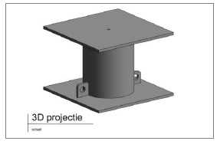
Figuur 1 Indicatieve steunpunt

CLT-wanden en dak
De wanden en dak van de modules worden uitgevoerd in CLT en het geheel dient een wind- en waterdicht geheel te vormen.

Nadat de alle installaties geplaatst zijn kan het dak geplaatst worden, het dak worden vastgezet en compleet worden afgemonteerd.

Inbouwen TEV-installaties en GGI
Alle installaties worden op de voorbouwlocatie in de definitieve, locatie specifieke, positie aangebracht. Dit mag pas plaats vinden op basis van het door ProRail goedgekeurde UO.

Transport van de modules

Gezien de afmetingen en eigen gewicht van de modules hoeven er geen aanvullende voorzieningen getroffen te worden m.b.t. verkeersbegeleiding etc. Afhankelijk van de locatie van het MOS in Nederland dient de bereikbaarheid en de toelaatbare as-lasten te worden gecheckt. Bij een overschrijding van de as-lasten dienen hier maatregelen voor genomen te worden.

Afhankelijk van de locatie waar het onderstation wordt aangebracht is het een vereiste om van de bestaande verhardingen een zgn. nulmeting te maken bestaande uit foto’s of een 3D point Cloud voor aanvang van het transport, met als doel eventuele schades of gebreken die al aanwezig zijn samen met de wegbeheerder vast te leggen en achteraf bij een eventuele ontstane schade hier geen discussie over te krijgen.

In overleg met de transporteur kan er bijvoorbeeld gebruik worden gemaakt van tijdelijke rijplaten of scheepshuiden om de bestaande verhardingen tijdens het transport te beschermen.

Opdrachtnemer dient een transportplan op te stellen met hierin aangegeven hoe de modules en installaties op een veilige en betrouwbare manier van vanaf de voorbouwlocatie naar de bouwlocatie worden getransporteerd.

Plaatsen prefab modules

Voor iedere projectlocatie dient een project specifiek hijsplan opgesteld te worden om te bepalen op welke locatie de kraan binnen het bereik van de modules kan staan en of er voldoende ruimte is voor afstempeling. Verder dient er rekening gehouden te worden met eventule obstakels in relatie tot het draaibereik van de kraan.

Bij voorkeur de kraanopstelling uitgaande van 8x8m1 nabij de de zwaarste modules (Tractie module). Wanneer er onvoldoende bereik is voor een telekraan om alle modules in vanuit één opstelling aan te brengen, kan er voor worden gekozen om de kraan meerdere keren op te stellen of de kiezen voor de inzet van een grotere kraan. Bij het opstellen van het hijsplan dient rekening te worden gehouden met eventuele kabels en leidingen vanuit de ondergrondse infrastructuur.

Transport gewichten modules

Onderstaande afbeelding betreft indicatieve opzet van de modules welke zijn uitgelegd op de maximale vulling aan installaties.
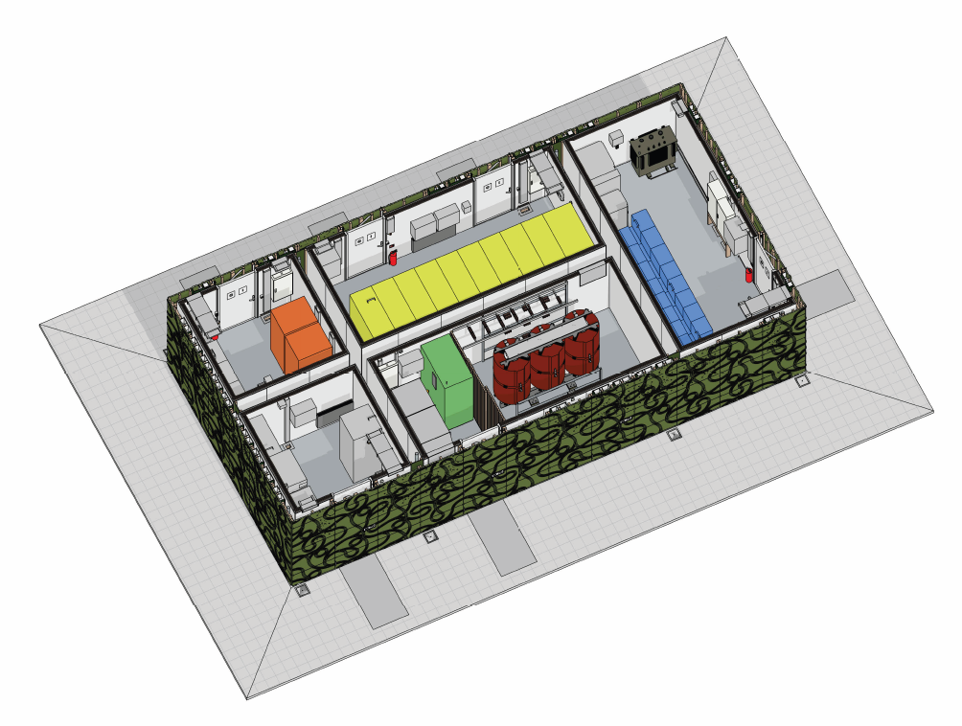
Figuur 2 Indicatieve indeling Modulair onderstation
Per project zal dit overzicht project specifiek gemaakt moeten worden en het gewicht van de module beschouwd moeten worden. Samenstelling en gewicht is de input voor het project specifieke hijs- en transportplan. De generieke opstelling is gebruikt om de hijsconstructie te dimensioneren van de modules waarbij het uitgangspunt is dat de module kant en klaar van de fabriek naar de locatie gaat. De architectonische gevel wordt later – na het plaatsen van de modules - aangebracht.

Module: Gewicht module ter indicatie (indien maximaal gevuld):
- RIVR-module ca. 7 ton
- ICTR-module ca. 7 ton
- GVIR-module ca. 14,4 ton
- HVIR-module ca. 17,5 ton
- TFR-module ca. 22,0 ton

Principe Hijsdetail

De modules worden verticaal gehesen met 4 hijsbanden in combinatie met een hijs-frame welke in de kraan hangt. De hijsbanden bevinden zich aan de onderzijde van de module en zijn daar tijdelijk vastgemaakt de hijsbanden eindigen halverwege de wand.

Aan de zijkanten van de modules zijn stalen hoeklijnen gemonteerd en deze zijn voorzien van aangelaste wangen. De hijsbanden lopen langs deze wanden en worden bij verticaal transport gekoppeld aan de hijsbanden die aan het hijs-frame hangen. Deze hijsbanden zijn voor ieder kraanbedrijf standaard.

Het principe van hijsen is weergegeven in onderliggende afbeelding. In de CLT vloeren worden stalen hoeklijnen gemonteerd aan de zijkanten. Deze onderdelen zijn permanent en kunnen ook gebruikt worden bij het uitwisselen of verwijderen van de modules.
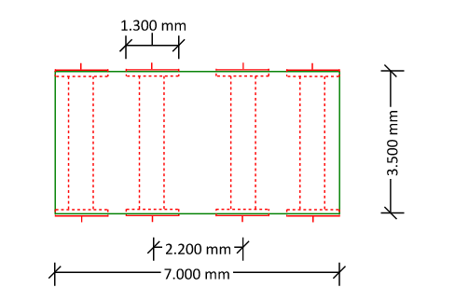

Voor de kleine module worden de helft van het aantal hoeklijnen gebruikt, dus een totaal van 4 stuks. In een detailberekening zijn de hoeklijnen en hijsbanden beschouwd en verder uitgewerkt.
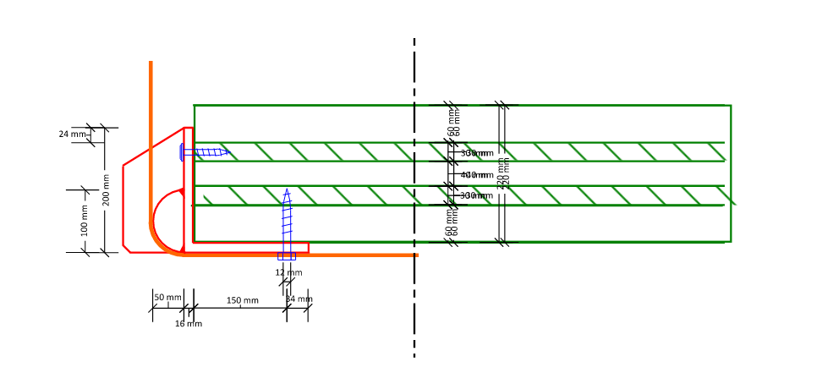
Afbeelding hijs-oog aan de CLT-vloer

Van toepassing zijnde documenten:
- Bijlage 2.24-Hijsbandgeleider 800
- Bijlage 2.25-Hijsbandgeleider 1200

Ontwerpverantwoording bouwkundig

Valbeveiliging

Na het plaatsen van de modules op de bouwlocatie is het van belang dat de werkzaamheden op het dak veilig uitgevoerd kunnen worden. Hiervoor wordt een doorlopende valbeveiliging aangebracht op het dak van de modules.

Van toepassing zijnde documenten:
- Bijlage 2.20 - Plattegrond dakaanzicht.

De valbeveiliging bestaat uit een railsysteem met aanlijnvoorziening. Onderstaande foto is ter indicatie van het toe te passen systeem.

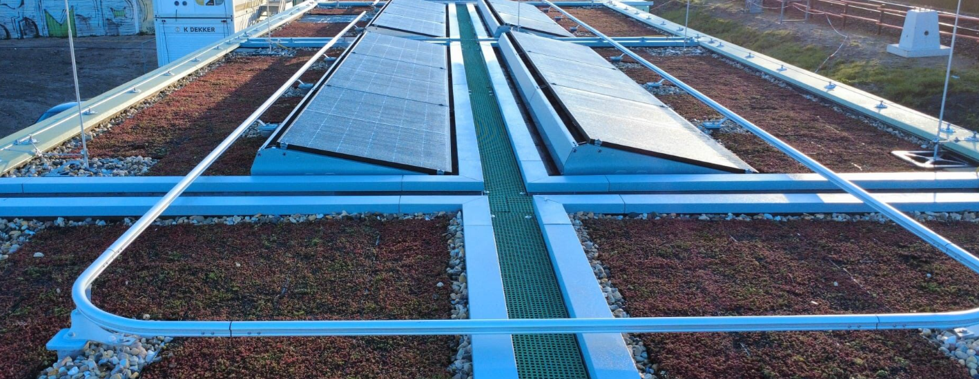

Ladderborgpunt

Om het dak van de module veilig te kunnen betreden moet één ladderborgingspunt worden aangebracht. Dit ladderborgingspunt moet gepositioneerd zijn aan de zijde van het gebouw vanaf waar het gebouw benaderd wordt vanaf toegang van het terrein.

Voordat het ladderborgingspunt gemonteerd kan worden dienen eerst de modules op de juiste locatie geplaatst te zijn.
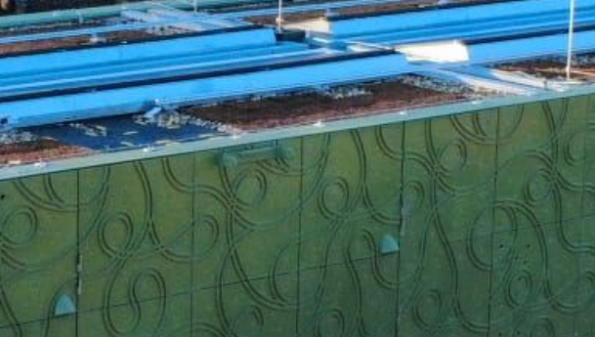

Van toepassing zijnde documenten:
- Bijlage 2.8-Ladderborgingspunt.

Hoeklijnen

De hoeklijnen worden aan de dakrand van de modules bevestigd.
Van toepassing zijnde documenten:
- Bijlage 2.20 - Plattegrond dakaanzicht.

Looproosters

Tussen de modules zal aan de bovenzijde een ruimte zijn van circa 308 mm zitten, zie Bijlage 2.20-Plattegrond dakaanzicht. Om deze ruimte te overbruggen worden looproosters geplaatst. De looproosters hebben als doel dat er voorkomen wordt dat :
- Personeel bij (onderhouds)werkzaamheden op het dak tussen de modules kunnen vallen.
- Er vuil tussen de modules valt.

De looproosters hebben een breedte van ca. 300 mm. Met roosterklemmen dienen de looproosters tussen de modules te worden bevestigd.

Van toepassing zijnde documenten:
- Bijlage 2.20 - Plattegrond dakaanzicht.

Uitschuifbare trap en verharding

Elke toegang wordt voorzien van een uitschuifbare toegangstrap en wordt geplaatst aan de onderzijde van de module.

Na montage dient de trap te worden getest of deze correct functioneert en zo nodig dient nog wat fijn afstelling gedaan te worden voor een vlekkeloze werking van het mechanisme.

Rondom het gebouw dient er verharding te worden aangebracht. De verharding dient te worden voorzien van Diamantkoppalen van een duurzaam materiaal.
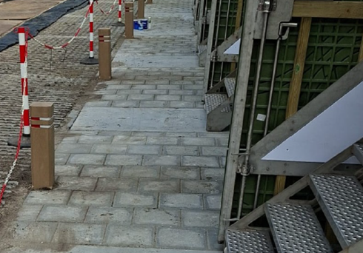
Figuur 3 Indicatieve opstelling Diamantkoppalen

Van toepassing zijnde documenten:
- Bijlage 2.13 - Werktekening toegangstrap.
- Bijlage 2.19 - Plattegrond begane grondvloer.

Hemelwaterafvoer en noodoverstort

Elke modules is voorzien van een hemelwaterafvoer en een noodoverstort. Afhankelijk van het beleid van de lokale bevoegd gezag dient er voor gezorgd te worden dat het overtollige water wordt afgevoerd, al dan niet met behulp van een grindkoffer.

Voordat de architectonische gevel gesloten kan worden dient de hemelwaterafvoer gemonteerd te worden tussen de aansluiting op het dak en de voorziening in het maaiveld. De HWA afvoer zal op circa elke meter gemonteerd worden met een bevestigingsbeugel.

Tussen de noodoverstort en het maaiveld word middels steek-/schuifmoffen een PVC Ø80 mm aangebracht. Deze wordt met beugels ca. elke meter bevestigt aan de module.
Om te voorkomen dat de sparing in de voet van de keerwand niet uitlijnt met de HWA aansluiting worden deze sparingen in het werk geboord.

Van toepassing zijnde documenten:
- Bijlage 2.3 - GVI Module.
- Bijlage 2.4 - HVI Module.
- Bijlage 2.5 - ICT Module.
- Bijlage 2.6 - RIV Module.
- Bijlage 2.7 - TR Module.
- Bijlage 2.10 - HWA-berekening kleine module M.O.S.
- Bijlage 2.11 - HWA-berekening grote module M.O.S.

Bliksembeveiliging

De bliksembeveiliging dient volgens het generieke ontwerp te worden aangebracht op de daarvoor bestemde plaatsen.

Van toepassing zijnde documenten:
- Bijlage 2.20-Plattegrond dakaanzicht.
- ALG.TEK-65-06-Aarding.

PV-panelen

Optioneel kan het MOS voorzien worden van PV panelen (alleen grote modules). PV panelen dienen op de bouwplaats te worden aangebracht i.v.m. de maximale transporthoogte die anders overschreden wordt.

Van toepassing zijnde documenten:
- Bijlage 2.20-Plattegrond dakaanzicht.

Sedumdak
Generiek wordt het dak van het MOS deels voorzien als groendak. Het groendak draagt bij aan waterbuffering, biodiversiteit en thermische isolatie van het onderstation. Rondom het dak zijn zones voorzien van grind, onder andere ter afwatering en als scheiding bij de dakranden en valbeveiliging. Het afschot van 12,5 mm/m zorgt voor een gecontroleerde afvoer van hemelwater richting de noodoverstorten. Deze groenvoorziening wordt direct op de bitumineuze dakbedekking geplaatst. In de ontwerpfase is rekening gehouden met een pakket van 80 kg/m2 aan groenvoorziening.

Van toepassing zijnde documenten:
- Bijlage 2.20-Plattegrond dakaanzicht.

Dakrand
Om de levensduur van de modules en de achterconstructie van de gevel te kunnen garanderen dient directe regenval tussen de modules en gevelsysteem geweerd te worden. Hiervoor wordt over de bestaande dakrand aan de buitenste rand van het onderstation een extra aluminium dakkap gemonteerd. Deze zal over de gevelpanelen heen komen, maar niet ervoor zodat de voorzetdeuren open kunnen.

Na monteren van de gevelpanelen kan de dakrand worden geplaatst. Deze bestaat uit een 12 mm multiplex die in stroken wordt gemonteerd op de dakopstand van de module. Daar overheen wordt een aluminium zetkap geplaatst welke middels daktrimschroeven RVS A4 met EPDM ring worden vastgezet.

Van toepassing zijnde documenten:
- Bijlage 2.20-Plattegrond dakaanzicht.

Vloerafwerking
De vloer in de module is afgewerkt met een antistatische ondervloer en een niet geleidende epoxylaag. De antistatische vloer dient aan de aarding van de module gekoppeld te worden.

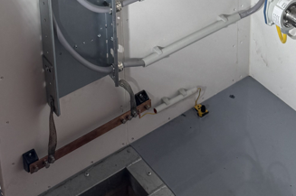

Van toepassing zijnde documenten:
- GVI.TEK-65-06-Aarding.
- HVI.TEK-65-06-Aarding.
- ICT.TEK-65-06-Aarding.
- RIV.TEK-65-06-Aarding.
- TR.TEK-65-06-Aarding.

Ontwerpverantwoording Gevelafwerking

Achterconstructie vaste gevel
Het draagsysteem voor de gevelconstructie bestaat uit gewolmaniseerde vurenbalken, klasse C. De balken worden horizontaal bevestigt aan de modules d.m.v. GB hoekankers met ril (90x90) en Gb hoekankers (80x190). Aan deze regels worden de prefab gevelpanelen bevestigt incl. nestkast en biocomposiet gevelpanelen.

Voor de achterconstructie van de vaste gevel wordt het NVELOPE NV6 systeem van SFS ingezet. Conform het ontwerp worden allereerst de beugels met groene kunststof vulplaat gemonteerd op de modules. Deze beugels worden vastgezet met 2x RVS A4 schroeven TDA-S-S16-6.5x60 per beugel.
Na montage van de beugels worden de ‘carriers’ in de zojuist geplaatste beugel gedrukt. Deze ‘carriers’ dienen daarna op juiste diepte te worden uitgelijnd middels een bouwlaser. De ‘carriers’ worden nog niet definitief vastgezet.

In de ‘carriers’ kunnen nu de 50x50 gewolmaniseerde houten latten worden opgenomen. In de ‘carriers’ met dubbele breedte worden twee van dit soort latten naast elkaar gemonteerd.
De houtenlatten worden middels RVS A4 schroeven gelijk aan SX3-S16/A4-6x29-A4 vastgezet aan de ‘carriers.’ Na controle van de diepte en uitlijning worden de ‘carriers’ vastgezet aan de beugel middels minimaal 2 x RVS A4 SFS SDA5/5.5x22 zelftappers.

Bij de overgang tussen de modules wordt op de houtenregel eerst een plaat 12mm multiplex WBP geschroefd om de afstand tussen de modules onderling te overbruggen. De voorzijde van deze plaat moet gelijk komen te liggen met de voorzijde van de houten regels. De voorzijde houten regels is gelijk aan achterzijde gevelpanelen.

Van toepassing zijnde documenten:
- Bijlage 2.21-Geveldraagsysteem SMV Overzicht
- Bijlage 2.13-Achterconstructie-C001 31-03-2026
- Bijlage 2.27-Overzicht gevelpanelen-C001 31-03-2026

Draagconstructie

Achterconstructie draaibare gevel
Voor het bereiken van de toegangsdeuren van de modules zelf en de kruipruimte zijn in de architectonische gevel een draaibare gevel elementen voorzien.
Deze geveldeuren zijn opgebouwd uit een frame bestaande uit rvs L-lijnen en voorzien van rvs aanlast paumelles met vetnippel als zijnde scharnieren. Het ene deel wordt aan een blad gelast met montagegaten zodat dit blad in het kozijn kan worden geschroefd/ ingehakt. Het ander deel van de paumelle wordt aan het frame gelast.

Het frame wordt gevuld met een houten regelwerk waarop de gevelpanelen van 1195x1195mm gemonteerd worden. T.p.v de paumelles zullen er sparingen in de panelen gemaakt moeten worden. In het rvs frame zijn voorzieningen opgenomen waarmee de deur van de buitengevel afsluitbaar gemaakt kan worden. Dit is het principe van een containersluiting bestaande uit stangen en schuifgrendel. Aan de bovenzijde wordt een gasveer toegepast ter ondersteuning voor het openen en of sluiten van de deur.

Het kozijn en deur dienen op de module te worden gemonteerd. Deze moet dan in hoogte en diepte worden uitgelijnd met de rest van de achterconstructie. Het kozijn wordt aan de module gemonteerd middels hoekankers met ril 150x150 mm welke elke 400 mm geplaatst worden.
Deze ankers worden vastgezet middels thermisch verzinkte schroeven 6x60 mm.

Van toepassing zijnde documenten:
- Bijlage 2.21-Geveldraagsysteem SMV Overzicht.
- Bijlage 2.12-Toegangsdeuren

Toegang kruipruimte
Achter de halve voorzetdeuren zitten sparingen in de keerwanden t.b.v. toegang tot de kruipruimte. In deze sparingen worden geprefabriceerde houten kozijnen aan de keerwand gemonteerd met kozijnankers.

Van toepassing zijnde documenten:
- Bijlage 2.21-Geveldraagsysteem SMV Overzicht.
- Bijlage 2.12-Toegangsdeuren.
- Bijlage 2.28-Keerwanden.

Nestkasten
Op vooraf bekende posities welke zijn aangegeven in het project specifieke legplan gevelelementen, worden nestkastmodules tussen de achterconstructie van de gevel geplaatst. De indeling van de nestkasten kunnen afwijken van elkaar dus de oriëntatie moet correct nagekeken worden. Deze informatie wordt / is voor aanvang van de werkzaamheden aangeleverd door de OG. De uitwendige afmetingen zijn in alle gevallen wel gelijk.

Ter ondersteuning van de biodiversiteit zijn er twee typen nestkasten A en B ontwikkeld die in combinatie met het gevelrek kunnen worden toegepast. De nestkasten worden boven in het gevelrek geplaatst. Een gevelrek heeft capaciteit voor max. 4 kasten. De kasten worden vastgezet aan de raamwerken d.m.v. 2 tussenliggende balken van klasse C gewolmaniseerd vuren(44X44). Zie tekening (Gevelaanzicht nestkasten) voor weergave van het type nestkast en desbetreffende locaties.

Van toepassing zijnde documenten:
- Bijlage 2.13-Achterconstructie.
- Bijlage 2.17-Gevelaanzichten.
- Bijlage 2.27-Overzicht gevelpanelen.

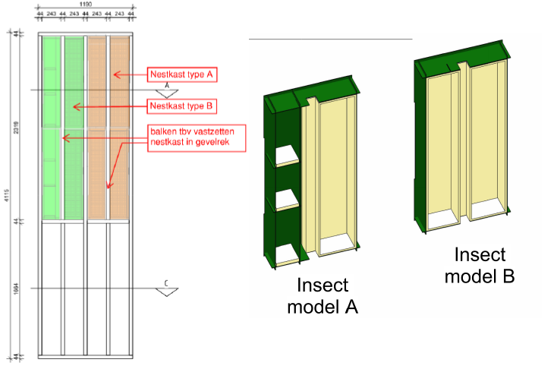

De invulling van de toe te passen nestkasten dient in overleg met de ecoloog van ProRail worden bepaald.

Gevelpanelen
De biocomposiet gevelpanelen vormen de architectonische gevel en zijn ontworpen door Studio Marco Vermeulen en worden geproduceerd door NPSP. Gevelpanelen dienen te worden besteld vanuit de raamovereenkomst. De opdrachtnemer dient modules af te werken met de gevelpanelen en deze te bevestigen aan de modules.

De gevelpanelen kunnen geplaatst worden als de achterconstructie compleet is afgemonteerd. Tot de afmontage behoren:
- Hemelwaterafvoer;
- Bliksembeveiliging;
- Uitschuifbare trap;
- Ladderborgingspunt;
- Achterconstructie architectonische gevel;
- Achterconstructie architectonische gevel draaibare deel (toegang module en toegang kruipruimte).

De gevel van het onderstation bestaat uit bio-composiet (NABASCO 8010 Reed) panelen met een afmeting van 1197x1197 mm of 1197x527 mm voor de onderste rij (worden op maat geleverd).

Het ontwerp van de 3D voorzijde is zodanig gemaakt dat de panelen met elke zijde in elkaar overloopt. Voor dit onderstation is er een ontwerp opgesteld voor de verdeling van deze panelen en hun individuele rotatie. Onderstaande figuur geeft het principe aan van de gevelpanelen en nestkasten.

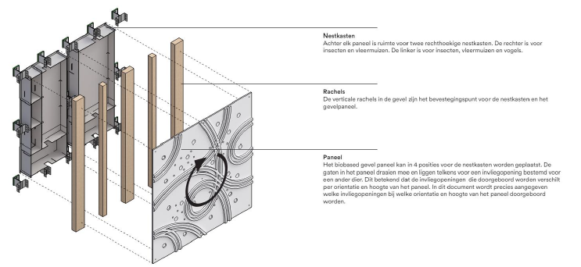

Legplan biocomposiet panelen
Voor het monteren van de gevelpanelen dient er per project een specifieke werktekening geleverd door OG met als titel “legplan gevelpanelen” waarin in het patroon van de gevelpanelen is aangegeven en is voorzien van (hoogte)maatvoering. De indeling van de panelen is ontworpen met het idee dat alle unieke combinaties van panelen minimaal één keer voorkomt. Een voorbeeld van een legplan is opgenomen in Bijlage 1.1 - Handboek Gevelontwerp

Afhankelijk van welke flora en fauna er aanwezig is wordt aangegeven welke gaten in de elementen worden open geboord om toegang te krijgen tot de achterliggende nestkasten en welke gaten dicht blijven.

Van toepassing zijnde documenten:
- Bijlage 2.13-Achterconstructie.
- Bijlage 2.17-Gevelaanzichten.
- Bijlage 2.27-Overzicht gevelpanelen.

Bevestiging biocomposiet panelen
De gevelrekken incl. nestkasten en gemonteerde gevelpanelen vormen samen de prefab panelen. De panelen overbruggen de volledige hoogte van het modulaire onderstation.

De panelen worden op hun plek gehesen middels een platenlift die tenminste 60 kg kan dragen en een hoogtebereik heeft van 4 meter. Deze worden per paneel in de achterconstructie gehesen.

De biocomposiet panelen dienen op de juiste oriëntatie gemonteerd te worden. De gaten waardoor deze schroeven moeten komen zijn reeds voorzien in het paneel.

In het geval dat het paneel geplaatst worden bij een nestkast, dienen de gaten in het paneel corresponderend worden doorgeboord. In elk paneel zit voorbereiding voor een gaten patroon. Op basis van het ontwerp wordt besloten welke gaten door-en-door geboord moeten worden op het werk.

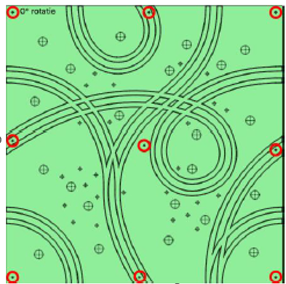 | 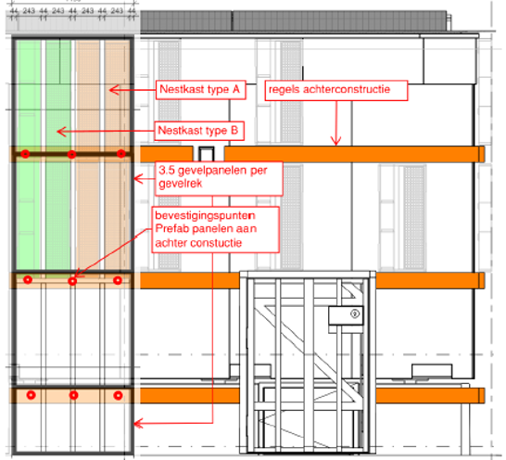

Tussen alle panelen zit een afstand van maximaal 10 mm. van belang is dat de panelen dezelfde onderlinge afstanden en/of maten hebben. T.b.v. het waarborgen van deze afstand worden de panelen met wiggen in een mal gemonteerd. Met gebruik van 9 tellerkop schroeven in kleur gecoat (Ø6x140),wordt elk paneel bevestigd aan de houten gevelrekken.

De onderste panelen zijn passtukken welke korter zijn dan een half paneel. Tussen de verharding van het maaiveld en onderzijde paneel mag maximaal 100 mm zitten. De hoogte van de panelen wordt hierop afgestemd mits deze niet hoger wordt dan 595 mm. Deze panelen worden vooraf door de leverancier op maat afgeleverd.

Van toepassing zijnde documenten:
- Bijlage 2.17-Gevelaanzichten.
- Bijlage 2.21-Geveldraagsysteem SMV Overzicht
- Bijlage 2.27-Overzicht gevelpanelen.

Noodoverstort en Ladderbogingspunt
Op een aantal plekken rondom het onderstation steekt er een noodoverstort vanuit de dakrand door de bovenste gevelpanelen heen. De gaten hiervoor worden in het werk geboord om deze uit te lijnen met de noodoverstort. Eén van deze panelen wordt in combinatie met een uitsparing voor het ladderborgingspunt uitgevoerd. Het plaatsen van de juiste van deze panelen op de juiste plaats is van belang.

Voor het ladderborgingspunt dienen twee smalle zaagsneden gemaakt te worden om ruimte te bieden voor de twee stalen uitzetters. Deze panelen – de zogenaamde specials - worden vooraf door de leverancier voorzien van zaagsnede en of sparing en zijn als zodanig weergegeven als special op het “legplan gevelelementen”. Onderstaande afbeelding geeft een voorbeeld special met noodoverstort en ladderborgingspunt
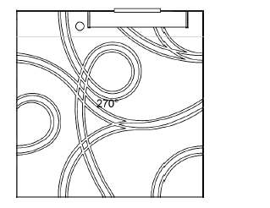

Buitenverlichting
Na montage van de gevelpanelen is het mogelijk om de buitenverlichting te monteren. Het armatuur zelf wordt direct op het gevelpaneel geschroefd.

Ten behoeve van de buitenverlichting dienen de panelen nog worden voorzien van een doorvoer voor de voedingskabel. Bij het monteren van het paneel dient deze voedingskabel met overlengte reeds door de sparing te worden gevoerd.

Van toepassing zijnde documenten:
- Bijlage 2.17-Gevelaanzichten.
- Bijlage 2.26-Gevelarmatuur
- Bijlage 5.5 Switching Power supply Gevelverlichting

Hang- en sluitwerk
De geveldeuren dienen van een sleutelkluisje met Viro slot te worden voorzien. Na het openen van het sleutelkluisje kan de geveldeur worden geopend.

De moduledeuren en deur van het hekwerk in de transformator ruimte dienen van een door ProRail erkend Hoogspanningsslot met panieksluiting te worden voorzien.

Alle toegangsdeuren moeten voorzien zijn van een vergendeling (dictator) in de openstand.

Volgens OVS00387-9 is hang en sluitwerk voorgeschreven van SKG***. Voor het huidige concept van het modulaire Railgebonden gebouw geldt:
- Deurbeslag met sharnieren en dievenklauwen SKG***
- Deursluitmechanisme SKG**
- Deurcilinder (PriRail slot) SKG***
Het geheel kan als SKG*** beschouwd worden.

Van toepassing zijnde documenten:
- Bijlage 2.12 – Toegangsdeuren.
- Bijlage 2.17 – Gevelaanzichten.
- Bijlage 5.1 - Naambordjes RGG OS-SS.
- Bijlage 2.3 t/m 2.6.
- Bijlage 2.14 - Werktekening hekwerk TR-Module.

Calamiteitenkaart
Op elke deur van de module dient aan de binnenkant een locatie specifieke Calamiteiten- en informatiekaart en een Medische Calamiteiten- en informatiekaart te worden aangebracht.

Van toepassing zijnde documenten:
- Bijlage 5.2 RGG - Calamiteiten- en informatiekaart.
- Bijlage 5.3 RGG - Medische calamiteiten- en informatiekaart.

Naambordje
Op de gevel van elke module links naast de toegangsdeur dient een locatie specifiek naambordje aangebracht te worden.

Van toepassing zijnde documenten:
- Bijlage 5.1 - Naambordjes RGG OS-SS.

Afscherming tegen ongedierte
De verticale ruimte tussen modules moeten worden afgeschermd met een op maat gemaakte Magoxx plaat. Hiervoor moet per overgang een houten frame (gewolmaniseerde houten latten 50x50 mm) met een afmeting van 340x2880 mm aan beide modules bevestigd. Dit dient in het werk gecontroleerd te worden door de afstand tussen de modules na te meten.

Vervolgens wordt de magoxx plaat op maat gezaagd zodat deze aansluit tussen beide modules. Hierbij geldt voorzijde magoxx is buitenkant modules. De Magoxx plaat dient bevestigd te worden met hoekankers

De horizontale ruimte tussen module en keerwand dient afgeschermd te worden ACME voegprofielen. Deze voegprofielen worden tussen de keerwanden en modules geklemd worden om deze sparing op te vullen. In onderstaand figuur is een voorbeeld van het ACME profiel te zien.
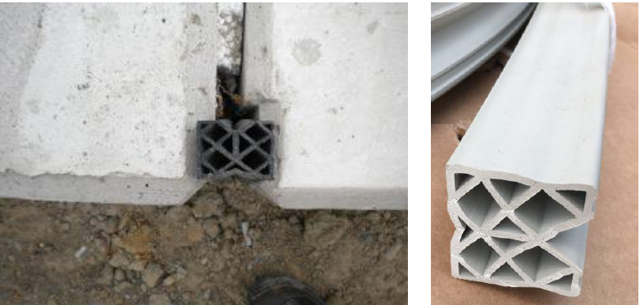

ACME voegprofiel is een geëxtrudeerd EPDM-profiel dat doorgaans wordt toegepast in voegen van betonconstructies zoals bruggen, viaducten en tunnels. Het profiel is bestand tegen UV-straling, olie, benzine, dooizouten en weersinvloeden en kan bewegingen in verschillende richtingen opvangen. Voor een correcte werking worden met epoxylijm onder voorspanning in de voeg geplaatst.

Van toepassing zijnde documenten:
- Bijlage 2.16-Palenplan.
- Bijlage 2.28-Keerwanden.
- 010 - Paneel tussen modules.

Ontwerpverantwoording Gebouw gebonden installaties GGI

Laagspanningsverdeelinrichting 48Vdc/230-400Vac
In de module worden een gecombineerde 48Vdc/230-400Vac laagspanningsverdeelinrichting geplaatst.

Deze LVI heeft 3 gescheiden compartimenten voor de verschillende spanningen:
- 230-400Vac Preferent;
- 230-400Vac Niet-Preferent;
- 48Vdc;

De kast dient uitgevoerd met de volgende specificaties of gelijkwaardig:
- Fabrikant: ABB
- Type: ComfortLine
- Uitvoering: CA27R (2 kolommen, 6 rijen, 144 posities) Artikelnummer:
2CPX052238R9999
- Afmeting: 1100 x 550 x 160 (hxbxd)
- Afscherming: 1 x MBG201, 2 x MBG422, 1 x MBK207
- Spanning: 400 Vac
- Bedrijfsstroom: 125 A
- Beschermingsgraad: IP30
- Kastdeur dient geschikt te zijn voor 2 draairichtingen. De deur moet aan beide zijden geplaatst kunnen worden zonder conflict.

Voor de herkenbaarheid van de verschillende compartimenten dient de kast voorzien te worden van Resopal-tekstplaten:
- Preferente groepen à rode resopal
- Niet-preferente groepen à witte resopal
- 48 Vdc groepen à groene resopal

Van toepassing zijnde documenten per type module*:
- *.TEK.61-61-01 - 48Vdc_230-400Vac LVI.
- *.TEK-65-01-Opstelling toestellen en apparaten.
- Specificatie kabels en installaties

Verlichting & Wandcontactdozen

Binnenverlichting
De module wordt uitgevoerd met Led-verlichtingsarmaturen. De voeding is via een preferente groep 230Vac.
Per locatie moet worden bekeken of armaturen met decentrale batterij moeten worden toegepast (alleen van toepassing als er geen 230V UPS wordt toegepast).

De verlichtingseisen zijn 500 lux op vloerniveau / 20 lux bij noodverlichting.
De verlichting wordt gestuurd middels een bewegingssensor (aanwezigheidssensor). Besturing gaat via de PLC in de LVI. Ventilator gaat naar lage stand. N 1 uur 50% licht. Uitdraai PLC, na 15min dan volledig uit.

Van toepassing zijnde documenten per type module:
- Bijlage 4.7 – Lichtberekeningen.
- *.TEK-65-05-Verl. Verw. Vent. & Brandmelding.

Wandcontactdozen
In de module worden de volgende wandcontactdozen aangebracht:
- 2 x dubbele wandcontactdoos, achter 30 mA aardlek.
- 1 x enkele wandcontactdoos voor meetdoeleinden met opschrift “alleen geschikt voor meetdoeleinden”.

Buitenverlichting en kruipruimte
De buitenverlichting bestaat uit contourverlichting, die inschakelt bij schemering, en een buitenlamp boven de toegangsdeur die sensor-gestuurd wordt ingeschakeld als de geveldeur van de module wordt geopend.

De buitenlamp wordt uitgevoerd met de volgende specificaties of gelijkwaardig:
- Fabrikant: Norton;
- Type: Polaris IV WVSR WSR ANT 523245962;
- Aansturing: Astro gerelateerde tijden (zonsopgang/zonsondergang), centraal vanuit de
HVI-module

De contourverlichting wordt uitgevoerd met de volgende specificaties of gelijkwaardig:
- Fabrikant: TimberLab;
- Type: BAT+

De kruipruimte wordt uitgevoerd met Led-verlichtingsarmaturen. De voeding is via een preferente groep 230Vac.
Per locatie moet worden bekeken of armaturen met decentrale batterij moeten worden toegepast (alleen van toepassing als er geen 230V UPS wordt toegepast).

Van toepassing zijnde documenten:
- Bijlage 2.17-Gevelaanzichten.
- Bijlage 2.26-Gevelarmatuur
- Bijlage 5.5 Switching Power supply Gevelverlichting
- *.TEK-65-05-Verl. Verw. Vent. & Brandmelding.
- ALG.TEK-65-05-Buitenverlichting en kruipruimte.

Vluchtroute
Boven elke deur van de module wordt aan de binnenzijde een vluchtroute aanduiding geplaatst conform NEN-EN 1838.
Hiervoor wordt een pictogram-armatuur geplaatst met een autonomie van 1 uur.

Van toepassing zijnde documenten:
- *.TEK-65-05-Verl. Verw. Vent. & Brandmelding.

Klimaatbehandeling

Klimaatregelinstallatie
De klimaatinstallatie wordt geïntegreerd met de LVI, omdat de voeding en aansturing vanuit de LVI worden geregeld. Alleen de componenten buiten de LVI worden in dit hoofdstuk beschreven.

De installatie zorgt op basis van binnentemeperatuurmeting voor aansturing van de ventilatie met frequentieregelaar.
Bij stijgende binnentemperatuur wordt de luchtklep van de luchtafvoervoorziening / luchttoevoer open gestuurd en de ventilatie ingeschakeld en naar het gewenste toerental geregeld.

De installatie zorgt op basis van de binnentemperatuur voor de aansturing van de verwarming. Als de binnentemperatuur onder 5 ºC komt, wordt de verwarming ingeschakeld.

De installatie geeft de volgende signalen door aan de SMIK:
- Storing Klimaat;
  - Uitval voeding 230Vac
  - Filter vervuild;
  - Temp sensor defect;
  - Automaat aangesproken;
- Temperatuur te hoog (> 40°C)
- Temperatuur te laag (< 5°C)

Van toepassing zijnde documenten:
- GVI.TEK.61-28-01 - SMIK1.
- HVI.TEK.61-28-01 - SMIK1.
- ICT.TEK.61-28-01 – SMIK8.
- RIV.TEK.61-28-01 – SMIK2.
- TR.TEK.61-28-01 - TMIK.
- MSS.TEK.61-28-01 – SMIK3.
- *.TEK-65-05-Verl. Verw. Vent. & Brandmelding.

Temperatuuropnemers
Temperatuuropnemer binnen 2m hoog gemonteerd, fabricaat Siemens QAC2010 (Pt100) of gelijkwaardig.

Van toepassing zijnde documenten per type module:
- *.TEK-65-05-Verl. Verw. Vent. & Brandmelding.

Verwarming
Grote module
De verwarming van de module geschiedt door middel van elektrische wandkachels.

Uit de gebouwsimulaties volgt dat er kan worden volstaan met een wandkachel van 2kW.

Kleine Module
De verwarming van de module geschiedt door middel van elektrische wandkachels.

Uit de gebouwsimulaties volgt dat er kan worden volstaan met een wandkachel van 1,5kW.

Van toepassing zijnde documenten per type module:
- Bijlage 4.1 - Onderbouwingsrapport Gebouwsimulaties.
- Bijlage 4.5 - Warmteverlies berekening kleine module (CLT).
- Bijlage 4.6 - Warmteverlies berekening grote module (CLT).
- *.TEK-65-05-Verl. Verw. Vent. & Brandmelding.

Ventilatie
HVI en GVI module
Benodigde ventilatie in de ruimte voor een goede klimaatbeheersing is doorgerekend met de gebouwsimulaties.

De posities van de inlaat en uitlaat ventilatie is opgenomen op tekening Verlichting, Verwarming, Ventilatie. & Brandmelding. De ventilatie wordt uitgevoerd met de volgende specificaties (of gelijkwaardig):
- Brandklep.
- Filtercassette rechthoekig, FFK 40-20.
- Rechthoekige kanaalventilator, 400V/3~, RS 40-20 EC sileo, met jaloezieklep.
- Frequency converter, FRQS-4A.
- Drukverschilschakelaar, P 233 A.
- Werkschakelaar 3P/16A, 2CMA142403R1000.

Tractie module
Benodigde ventilatie in de ruimte voor een goede klimaatbeheersing is doorgerekend met de gebouwsimulaties.

De posities van de inlaat en uitlaat ventilatie is opgenomen op tekening Verlichting, Verwarming, Ventilatie. & Brandmelding. De ventilatie wordt uitgevoerd met de volgende specificaties (of gelijkwaardig):
- 2 x Brandklep.
- Filtercassette rechthoekig, FFK 80/50.
- Rechthoekige kanaalventilator, 400V/3~, KT 80-50-6.
- Jaloezie klep VK 80-50.
- Frequency converter, FRQS-4A.
- Werkschakelaar 3P/16A, 2CMA142403R1000.
- Drukverschilschakelaar, P 233 A.

RIV en ICT module
Benodigde ventilatie in de ruimte voor een goede klimaatbeheersing is doorgerekend met de gebouwsimulaties.

De posities van de inlaat en uitlaat ventilatie is opgenomen op tekening Verlichting, Verwarming, Ventilatie. & Brandmelding. De ventilatie wordt uitgevoerd met de volgende specificaties (of gelijkwaardig):
- Brandklep.
- Filtercassette rechthoekig, FFK 40-20 .
- Rechthoekige kanaalventilator, 400V/3~, RS 40-20 EC sileo, met jaloezieklep.
- Frequency converter, FRQS-4A .
- Drukverschilschakelaar, P 233 A.
- Werkschakelaar 3P/16A, 2CMA142403R1000.

De montage van installatie en kabels wordt met 60 minuten functiebehoud uitgevoerd.

Van toepassing zijnde documenten per type module:
- Bijlage 4.1 - Onderbouwingsrapport Gebouwsimulaties.
- Bijlage 4.2 - Gebouwsimulatie TR-Module (CLT uitvoering).
- Bijlage 4.3 - Gebouwsimulatie kleine Module (CLT uitvoering).
- Bijlage 4.4 - Gebouwsimulatie grote Module (CLT uitvoering).
- *.TEK-65-05-Verl. Verw. Vent. & Brandmelding.

Rookmelder
De module wordt uitgerust met een rookmelder en bijhorend relais.
De rookmelders worden direct op de SMIK aangesloten voor doormelding naar het OBI.

De montage van installatie en kabels wordt met 60 minuten functiebehoud uitgevoerd.

Van toepassing zijnde documenten per type module:
- *.TEK.61-53-02 - Brandmelder.
- *.TEK-65-05-Verl. Verw. Vent. & Brandmelding.

Deurcontacten
Deuren voorzien van deurcontacten, welke de deurstand (open/dicht) melden naar OBI.
Hiervoor is het deurcontact direct aangesloten op de SMIK.

Van toepassing zijnde documenten per type module:
- ALG.61-53-03 - Toegangsbewaking
- *.TEK.61-53-03 - Toegangsbewaking.
- *.TEK-65-05-Verl. Verw. Vent. & Brandmelding.
- *.TEK-61-28-01 – SMIKx/TMIK.

Afstandmeldkast
De afstandmeldkast signaleert een afwijkende stand van de stuurwerkschakelaars (SWS) op de te bedienen primaire installaties. Als de SWS op “hand” staat zal er een rode lamp gaan branden.

De afstandmeldkast wordt direct aangesloten op de SMIK/TMIK.

Van toepassing zijnde documenten per type module:
- *.TEK-61-28-01 – SMIKx/TMIK.
- *.TEK.61-53-01 – Afstandmeldkast.
- *.TEK-65-01-Opstelling toestellen en apparaten.

Beloproep
In overleg met ProRail is besloten dat de modules niet meer worden uitgerust met een spraakverbinding. Hiervoor in de plaats wordt elke module uitgerust met een elektronische bel. Deze bel kan door OBI worden geactiveerd.

Van toepassing zijnde documenten per type module:
- *.TEK-61-28-01 – SMIKx/TMIK.
- *.TEK.61-53-04 - Beloproep.
- *.TEK-65-05-Verl. Verw. Vent. & Brandmelding.

PV-installatie
Het dak van de grote module biedt de mogelijkheid om een PV-installatie (zonnepanelen) aan te brengen. Deze zijn ter compensatie van het verbruik van de secundaire systemen in de module. Op de kleine modules worden geen zonnepanelen aangebracht.

Algemeen geldt voor de PV-installatie:
- De PV-installatie op het dak is een zwevend systeem, zie Bijlage 2.20 - Plattegrond dakaanzicht;
- Onder de panelen worden micro-inverters toegepast om direct van DC naar AC om te vormen.
- De 230Vac kabel van de PV-panelen wordt een afgeschermde kabel in een kunststof buis welke over het dak en langs de wand naar de onderzijde van de module wordt geleid.
- De kabel wordt door de vloerinvoering in de module geleid.
- Direct boven de invoer zal de mantel van de kabel op een EMC/Aardrail worden vereffend.
- Direct boven de EMC/Aardrail zal een metalen kast worden gemonteerd, waarin een aparte AC-overspanningsbeveiliging zal worden geplaatst en het relais voor de verbinding naar de LVI. De aansluitleidingen hiervan dienen kort te zijn en de aardaansluiting dient ook direct naar de kabelafscherming van de voedingskabel die van buiten komt geleid te worden.

De PV-installatie wordt direct op een niet-preferente 230 Vac groep in de LVI gemonteerd. Het vermogen (Wp) van het toe te passen zonnepaneel dient te worden bepaald op basis van de in de markt beschikbare op dat moment beschikbare vermogens van de zonnepanelen.

Van toepassing zijnde documenten per type module:
- *.TEK.61-61-04 - 48Vdc_230-400Vac LVI.
- *.TEK.61-61-05 - PV-installatie.
- *.TEK-65-01-Opstelling toestellen en apparaten.

Kabelgoten
Voor de kabelverbindingen, binnen de module, tussen de diverse installaties wordt de module van een kabelgoot voorzien.

De kabelgoten worden op een hoogte 2.50m binnen in de module aangebracht, en voorzien van een scheidingsschot.

Van toepassing zijnde documenten per type module:
- *.TEK-65-32-Kabelgoten kruipruimte.
- *.TEK-65-01-Opstelling toestellen en apparaten.
- *.TEK-65-33-Gaten, doorvoeringen en kabelgoten.

Blustoestellen
In iedere module is, op een centraal bereikbare locatie, één CO2 handbrandblusser geplaatst. Met deze handbrandblussers kunnen eventueel aanwezigen een beginnende brand blussen. De inhoud de brandblussers is bepaald aan de hand van NEN 4001+C1:2008 nl, artikel 4.3.5.

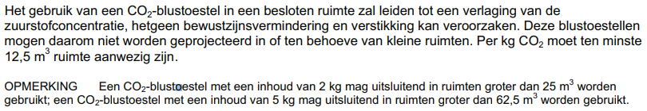

- Module 3,6 x 3,6 x 2,7 > 35m2; resulteert in een blusser met een inhoud van 2kg.
- Module 7,2 x 3,6 x 2,7 > 70m2; resulteert in een blusser met een inhoud van 5kg.

Ontwerpverantwoording TEV

De Modules zijn ontworpen conform de contractuele ProRail ontwerpvoorschriften.

Toegangsbewaking
Alle ruimten, inclusief kruipruimte, worden gezien als hoogspanningsruimte en dienen voorzien te worden van een hoogspanningsslot volgens ProRail regelgeving in combinatie met een panieksluiting.

De geveldeur wordt voorzien van een Viroslot.

Bij het indelen van de ruimte zijn de componenten dusdanig geplaatst dat wordt voldaan aan de vluchtwegen conform Arbo-besluit en onderhouds- en bedieningsruimte conform NEN1010.

AC-berekeningen en beveiligingsinstellingen
Het rapport betreft een generiek ontwerp, wat nog niet locatie-gebonden is. Hierdoor zijn de AC-berekeningen voor de locatie nog niet te maken. Uitgangspunt hierin is dat de basis-instellingen volgens OVS00012 en OVS00013 in deze rapportage zijn opgenomen, maar dat de werkelijke berekeningen per locatie moeten worden gemaakt.

DC-berekeningen en beveiligingsinstellingen
Het rapport betreft een generiek ontwerp, wat nog niet locatie-gebonden is. Hierdoor zijn de DC-berekeningen voor de locatie nog niet te maken. Uitgangspunt hierin is dat de basis-instellingen volgens OVS00012 en OVS00013 in deze rapportage zijn opgenomen, maar dat de werkelijke berekeningen per locatie moeten worden gemaakt.

Lightning Protection Zone (LPZ)
De LPZ wordt ingedeeld over de locatie waar de installatie zich bevindt. RLN00138 geeft onderstaande tabel waarin de diverse zone’s zijn omschreven.

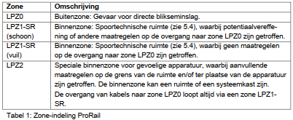

RLN00138 geeft in hoofdstuk 4 de kaders voor de plaatsing van de EV-installaties.
- 4.2: EV-installaties: elke voor de systemen binnen het onderstation;
- 4.3: Apparatuur valt binnen categorie 2;

Alle installaties, met uitzondering van de PV-installatie op het dak van de module, vallen binnen de zone LPZ1-SR en dienen hierbij te voldoen aan de eisen gesteld in RLN00007.

De PV-installatie op het dak van de module valt binnen de zone LPZ0 en dient daarmee direct aan het aardnet op het dak te worden verbonden.

Kabels welke vanaf LPZ0 (buiten) naar binnen in de module worden gevoerd, dienen direct onder of binnen de module op een vereffeningsrail te worden aangesloten. Dit geldt tevens voor kabels die tussen de diverse modules worden aangebracht.

Deze eis geldt niet voor:
- Hoogspanningskabels.
Zie ook OVS00013-2/eis 116/117. en RLN00138/6.4.2.

Elektro Magnetische Compabiliteit (EMC)
De installaties in de module dienen te voldoen aan de eisen gesteld in RLN00007 waarbij de classificatie onder Vitale Infra valt. In het flowchart bijlage 1 van RLN00007 is af te leiden dat de installatie dienen te voldoen aan de RLN00007.

De bliksemafleiding, EMC-maatregelen en aarding van de systemen zorgen voor een veilige bedrijfsvoering en werkomgeving. EMC maatregelen dienen te voldoen aan de RLN00138.

De ruimte onder de modules heeft geen aanvullende maatregelen ten aanzien van EMC.

Alle gebouw gebonden kabels die binnen de module blijven in dezelfde EMC-zone hoeven geen afgeschermde kabels te zijn en niet EMC te worden afgewerkt.

Het is toegestaan om voedingskabels (48Vdc en 230VAC) en signaalkabels (o.a. glasvezel) in één kabelgoot aan te leggen.

Alle naar inkomende kabels vanuit buiten en alle uitgaande kabels van/naar andere EMC-zone moeten EMC-worden afgewerkt.

Aardverbindingen dienen buiten de kabelgoot te blijven.

Trein kritische installaties moeten uitgevoerd met afgeschermde kabels en EMC worden afgewerkt. Onder trein kritische installaties vallen:
- Alle DC-voedingen;
- Voedingen voor ICT-netwerkkasten;
- 3kV 75Hz omvormers;
- Doorvoedingen naar Kritische Verbruikers buiten het onderstation.

EMC Kabeldoorvoeringen
Voor het invoeren van de kabels van buiten de module in wordt gebruikt gemaakt van brandwerende en waterdichte doorvoerframes.

De frames dienen te worden uitgevoerd met de volgende specificaties of minimaal gelijkwaardig:
- Fabrikant: MTC – Brattberg of gelijkwaardig
- Frame type: RGB
- Doorvoering type: E-MTC

De E-MTC doorvoeringen hebben een blikken aardscherm wat contact maakt met het doorvoerframe.
Voor het vereffenen van de geleidende materialen, dient de frames door middel van een
YMvK/1000 1x16 mm² met de ringaardleiding te worden verbonden.

Binnen de modules moeten de inkomende en uitgaande ge-armeerde kabels afgewerkt worden met speciale EMC-wartels. De EMC-wartels dienen volgens voorschrift van de leverancier te worden aangebracht.

Van toepassing zijnde documenten per type module:
- ALG.TEK.65-06-Blad 001 - EMC tekening.
- ALG.TEK.65-06-Blad 002 - EMC tekening.

Aarding
De aarde in de module is een aardrail per installatie en wordt in de module gemonteerd. Onder de module bevindt zich de ringaardrail. De ringaardrail dient vast gezet te worden met klemankers aan de onderzijde van de module. Verder dient de ringaarde gekoppeld te worden met de betonnen keerwand (gewapend) met klemankers
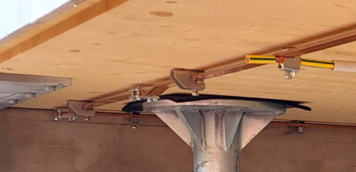

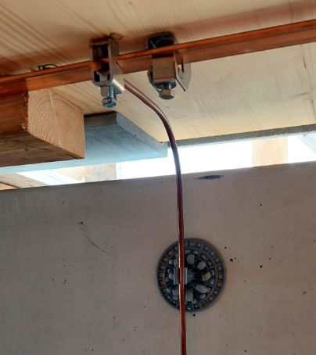

Ringaardleiding
De ringaardleiding wordt rondom onder de elke module aangebracht en tussen de onderlinge modules verbonden. Hierdoor kan de ringaardleiding rond aangebracht worden zonder obstakels en kunnen alle installatie op deze ringaardleiding aangesloten worden .

De ringaardleiding dient alle kortsluitingen in de module te kunnen voeren.

Via de voorgeschreven doorvoeringen dienen de aardkabels naar de kruipruimte onder de module aangebracht te worden en op de ringaardleiding te worden aangesloten. In de kruipruimte worden de ringaardleidingen van de verschillende modules met elkaar verbonden en het totaal aangesloten op de verzamelaarding aangesloten.

Van toepassing zijnde documenten per type module:
- ALG.TEK-65-06-Aarding.
- *.TEK-65-06-Aarding.

Verbindingen van installaties
De installaties in de module worden door middel van kabels kortsluitvast aan de ringaardleiding verbonden zoals aangegeven op de aardingstekening per module.

Voor de HVI, Tractietrafo en stationstrafo geldt dat de installatie minimaal op 2 punten met de ringaardleiding moet worden verbonden, en dat elke van deze verbinding de totale kortsluitstroom moet kunnen voeren.

De GVI en Tractiegelijkrichter worden geïsoleerd van de module opgesteld. De GVI Tractiegelijkrichter beschikken over een gestelsluitrail (MM) waarop het chassis van de installatie is verbonden. In het minusveld is de MM-rail uitgevoerd met een gestelsluitbeveiligingrelais, vanaf dit relais wordt de verbinding naar de ringaardleiding gemaakt.
Deze gestelsluitrail van de Tractiegelijkrichter moet in directe verbinding staan met de gestelsluitrail (MM) in de Gelijkstroomverdeelinrichting in de GVI-module.
De verbinding wordt uitgevoerd met 2 x YMvK/1000 1x50 mm².

De overige installaties betreffen laagspanningsinstallaties, deze moeten kortsluitvast met de ringaardleiding worden verbonden.

Van toepassing zijnde documenten per type module:
- ALG.TEK-65-06-Aarding.
- *.TEK-65-06-Aarding.

Berekening ringaardleiding
De minimale doorsnede van de ringleiding en verbindingen wordt berekend, conform NEN-EN 50522 bijlage D, aan de hand van onderstaande formule:
$$A= \frac{I}{K} \sqrt{\frac{t}{\ln{\frac{Θ_{f}+ β}{Θ_{i}+ β}}}}$$
Waarin de volgende constante zijn opgenomen:
- $β$ = reciproke waarde temperatuur van koper: 234,5 °C
- $K$ = stroomgeleiding van koper: 226 A x √s/mm² (bij 20 °C)
- $θ_{i}$ = begintemperatuur van het materiaal: 30 °C
- $θ_{f}$ = maximale eindtemperatuur van het materiaal: 300 °C

Uitgaande van het maximale kortsluitvermogen van de netbeheerder, 350 MVA (OVS00013-2) en 2 tractiegroepen zal met maximale thermische kortsluitstroom achter de gelijkrichters circa 35 kA bedragen.

Uit de berekening blijkt dat de minimale doorsnede van ringleiding en verbindingen: 184,6 mm² dient te bedragen.

De ringaardleiding in de kruipruimte betreft een koperen aardrail van 40 x 5 = 200 mm².

Op de ringaardleiding worden per module 2 verbindingen aangebracht.

De ringaardleiding is verbonden met de aardelektroden welke buiten de module onder maaiveld worden aangebracht.

Aardelektroden
Buiten de schil van het onderstation worden op de hoeken van het onderstation 4 aardelektroden aangebracht conform ISV00158. Deze aardelektroden bestaan uit 20mm aardstaven met een lengte van 1,5m die aan elkaar gekoppeld in de grond worden gedreven.
De aardverspreidingsweerstand van de gezamenlijke aardelektroden dient kleiner dan of gelijk aan 1,0 Ω te zijn.

Op maaiveld zijn de aardelekroden in een inspectieput in het tegelwerk om het onderstation aangesloten.

Verbindingen module aarding naar ringaarde
Tussen de modules en de ringaardrail, en tussen de ringaardrail en aardelektroden worden verbindingen met kabels aangebracht. Deze verbindingen worden uitgevoerd met 2 x YMvK/1000 1x95 mm². (2 x 95 = 190 mm²)

Van toepassing zijnde documenten per type module:
- ALG.TEK-65-06-Aarding.

HVI en STTR naar Ringaardleiding
Bij een kortsluiting in de HVI of STTR dient de kortsluitstroom naar de ringaardleiding te worden afgevoerd.
De aardverbinding wordt uitgevoerd 2 x 2 x YMvK/1000 1x50 uitgevoerd.
De totale doorsnede is 4 x 50 = 200 mm².

Voor de kortsluitingen op 10kV niveau zijn de volgende factoren op basis van NEN-EN 50522 bepaald op:
- $I$ = kortsluitstroom: 16,0 kA
- $t$ = tijd van de kortsluiting: 1,0 sec

Uit de berekening blijkt dat de verbinding minimaal: 84,41 mm² dient te bedragen.

De verbinding van 200 mm² is groter dan de berekende 84 mm² en hiermee is de verbinding kortsluitvast.

LS-installaties naar Ringaardleiding
Bij een kortsluiting in een laagspanningscomponent dien de kortsluitstroom naar de ringaardleiding te worden afgevoerd, de verbinding wordt uitgevoerd met 1 x YMvK/1000 1x50 mm².

Voor de kortsluiting is uitgegaan van:
- $I$ = kortsluitstroom: 6,0 kA
- $t$ = tijd van de kortsluiting: 1,0 sec

Uit de berekening blijkt dat de verbinding minimaal: 31,65 mm² dient te bedragen.

De verbindingen van 50 mm² zijn groter dan de berekende 31,65 mm² en hiermee is de verbinding kortsluitvast.

Stuur Meld Interfacekast
In elke module wordt een SMIK/TMIK geplaatst voor het verzamelen van de lokale signalen.

De SMIK voor binnen opstelling krijgt een 48Vdc voeding en een 230 Vac vanuit de LVI.
De SMIK wordt ingelust in de glasvezelring “HVI” met de ICT-module;

De Intelligent Electronic Device (IED’s) van HVI worden ingelust in de glasvezelring “HVI” met de ICT-module.

HVI-module (HVIR)
Het onderstation wordt voorzien van een Siemens HVI, type Bluegis, conform BEA00181-1.
De veldconfiguratie van het Generieke model staat in het onderstaande tabel weergegeven.

Veld: | 1 | 2 | 3 | 4 | 5 | 6 | 7 | 8 | 9 | 10 | 11 | 12
Naam: | Sttr1 | VK1 | VK2 | GR1 | GR2 | GR3 | VK3 | Sttr2 | EDS1 | EDS2 | EDS3 | KOP
Veldtype: | 5 | 2 | 2 | 4 | 4 | 4 | 2 | 5 | 3.1 | 3.1 | 3.1 | 4
Type kabel: | S | S/M | S/M | S | S | S | S/M | S | S/M | S/M | S/M | S/M
S= Single-core kabel M=Multi-core kabel

Veldtype: | Omschrijving:
2 | Voedingsveld (meerdere binnenkomende voedingskabelvelden per station) – motorbediende vermogensschakelaar – BB unit
3.1 | Afgaande vermogensschakelaar veld (doorvoeding naar volgend os) met stroomtransformatoren (400/1 – 2,5 VA cl. 5P20 voor beveiliging en 60/1A 0.5FS 5VA voor comptabele meting)
4 | Afgaande vermogensschakelaar veld voor voeding tractiegroep (tractietransformator + gelijkrichter) – motorbediende vermogensschakelaar – BB unit
5 | Afgaande lastscheiderveld voor voeding stationstransformator met SIBA HV HRC fuses (3 stuks), waarde te bepalen conform OVS00013-3.

Het meetveld (type 6) is geïntegreerd in het eerste gelijkrichterveld, hier wordt geen apart veld voor geplaatst.

De HVI wordt voorzien van een sokkel voor plaatsing op de vloer.

Van toepassing zijnde documenten per type module:
- HVI.TEK-65-01-Opstelling toestellen en apparaten.
- ALG.TEK.64-08-01 - HS Beveiliging.
- ALG.TEK.64-11-01 - Grondschema HS.

Beveiligingen
Veldtype 5 (STTR) is beveiligd met een smeltveiligheid (zekering). De overige velden zijn voorzien van relais, welke de kabels en installaties beveiligen tegen foutstormen en overbelasting.

Veldtype 2:
- Thermische beveiliging;
- Differentiaalbeveiliging;
- Energierichtingbeveiliging;
- Aardfoutbeveiliging;

Veldtype 3.1:
- Maximaalstroomtijdbeveiliging;
- Thermische beveiliging;

Veldtype 4:
- Maximaalstroomtijdbeveiliging;
- Thermische beveiliging;
- Asymmetrie beveiliging;

Stationstransformator
Het onderstation wordt Generiek voorzien van een 160kVA stationstransformator conform SPC00100.
Zie onderstaande tabel voor de specificaties.

Omschrijving | Waarde
Fabricaat | N.t.b.
Nominaal vermogen | 160 kVA
Primaire spanning | 10.750 Vac
Secundaire spanning | 420 Vac
Secundaire stroom | 220 A
Aftakkingen | ±2 x 2,5 %
Schakeling | Dyn5
Kortsluitspanning* bij 75°C | 4 %
Nullast verlies* | 189 W
Kortsluitverlies* bij 75°C en 160 kVA | 1750 W
Tabel 5: Specificaties stationstransformator
* Toleranties conform NEN 2763-2765, 60076-1/2.
Aangeboden verliezen voldoen aan de Ecodesign Regulation TIER-2.
Geldig vanaf 1 juli 2021.

De stationstrafo mag niet meer dan 90% continu belast worden, 160 kVA * 90% = 144 kVA.

Op basis van de berekende vermogens wordt een totaal van 201,9 kVA met een gelijktijdigheid van 0,6 op de trafo aangesloten, dit levert een totale afname van 121,1 kVA.

Het afgenomen vermogen ( 121,1 kVA) is kleiner dan de beschikbare capaciteit (144 kVA) hiermee voldoet de keuze voor de 160 kVA stationstrafo.

De grootte (kVA) van de stationstransformator dient per locatie specifiek bekeken te worden of het vermogen voldoende is. Wanneer er meer nodig is, zal een groter type stationstransformator aangebracht moeten worden.

Van toepassing zijnde documenten per type module:
- ALG.TEK-65-06-Aarding.
- HVI.TEK-65-01-Opstelling toestellen en apparaten.
- HVI.TEK.61-61-01 - 400Vac Hoofdverdeelkast.

400Vac Hoofdverdeelkast (HVK)
De voeding van de STTR1 wordt aangeboden op de 400Vac Hoofdverdeelkast.
De HVK heeft een basisstroom van 250A, en heeft minimaal 20% overcapaciteit.

De HVK heeft een groepenverdeling volgens tekening 61-61-01 - 400Vac Hoofdverdeelkast.

Van toepassing zijnde documenten per type module:
- ALG.TEK-65-06-Aarding.
- HVI.TEK-65-01-Opstelling toestellen en apparaten.
- HVI.TEK.61-61-01 - 400Vac Hoofdverdeelkast.

Omschakelinrichting (OMS)
De Omschakelinrichting maakt de keuze in voeding voor Preferente groepen en Niet-Preferente groepen.
De OMS heeft een basisstroom van 125A, en heeft minimaal 20% overcapaciteit.

Preferente groepen zijn groepen die onder spanning moeten blijven om de bedrijfsvoering en veiligheid.
Niet-Preferente groepen zijn groepen die geen gevolgen hebben als zij spanningsloos komen.

De OMS krijgt 2 voedingen, 1 direct vanaf de HVK, 1 vanaf de UPS.
Door middel van een relaisschakeling wordt de basisvoeding vanaf de HVK op zowel de Preferente, als Niet-Preferente groepen geschakeld. Bij uitval van de voeding van de HVK zal de UPS de Preferente groepen gaan voeden.

De OMS is uitgerust met 2 verdeelrekken van elk 8 groepen 20A C-kar Installatie-automaten.

De OMS voorziet in de melding “Hulpnet / Eigen net” naar OBI.

Van toepassing zijnde documenten per type module:
- ALG.TEK-65-06-Aarding.
- HVI.TEK-65-01-Opstelling toestellen en apparaten.
- HVI.TEK.61-61-01 - 400Vac Hoofdverdeelkast.
- HVI.TEK.61-61-03 - 400Vac Omschakelinrichting.

400Vac Uninterruptible Power Supply met batterij (UPS)
Om de hoeveelheid netaansluitingen en de daarmee gemoeide kosten te beperken heeft ProRail de keuze gemaakt om het “Hulpnet” te vervangen voor een Uninterruptible Power Supply (UPS).

De UPS is samengesteld uit:
- UPS SG Series S1 IEC 10kVA conform BEA00178 Externe batterijset VLRA conform SPC00056

Keuze UPS
Conform OVS00017-4 dient het aangesloten vermogen van de installaties te worden berekend.
Uit de vermogensbalans is het aangesloten vermogen op de preferente groepen 18.235 VA.
De verwachte gelijktijdigheid is 0,6 wat een verwacht aangesloten vermogen van 10.941 VA oplevert.

De UPS mag bij eerste aanleg niet meer dan 80% belast worden. 18.235 x 80% geeft een minimaal UPS-vermogen van 14.588 VA.

Keuze Batterij
Conform OVS00017-4 dient de batterijcapaciteit te worden berekend aan de hand van het aangesloten vermogen. Hiervoor wordt de eerder berekende 10.941 VA aangehouden. Rekening houdend met een binnen opstelling en een autonomie van 3 uur, dienen de batterijen een minimale capaciteit van 173,9 Ah te hebben.

De batterijset zal een capaciteit van 175 Ah bedragen. De batterij moet in een afgeschermde kast geplaatst worden die duurzaam en brandveilig is.

Meldingen naar OBI
Volgens OVS00017 dienen UPS-en groter dan 10kVA een melding naar OBI te genereren.
De volgende meldingen worden op de SMIK aangeboden:

Melding | Standmelding |  | Omschrijving
UPS normaal bedrijf | IN | UIT | Voor UPS > 10kVA
UPS bypass bedrijf | IN | UIT | Voor UPS > 10kVA
UPS batterij bedrijf | IN | UIT | Voor UPS > 10kVA
UPS batterij test | IN | UIT | Voor UPS > 10kVA

Van toepassing zijnde documenten per type module:
- HVI.TEK-65-01-Opstelling toestellen en apparaten.
- HVI.TEK.61-61-02 - UPS.

Stuur Meld Interfacekast
In elke module wordt een SMIK/TMIK geplaatst voor het verzamelen van de lokale signalen.

De SMIK voor binnen opstelling krijgt een 48Vdc voeding en een 230 Vac vanuit de LVI.

De Intelligent Electronic Device (IED’s) wordt ingelust in de glasvezelring met de ICT-module.

Van toepassing zijnde documenten per type module:
- HVI.TEK-65-01-Opstelling toestellen en apparaten.
- HVI.TEK.61-28-01 - SMIK1.
- ALG.TEK.61-28-01 – Netwerkoverzicht.

10kV kabels HVI - Stationstransformator
De 10kV verbinding tussen HVI en STTR1 wordt op locatie aangebracht omdat deze verbinding onderlangs de module wordt aangebracht. Hiervoor wordt een ladderbaan 250 mm breed aangebracht, waarop de kabels in kabelklampen worden bevestigd. De verbinding volgens SPC00331-4.

Van toepassing zijnde documenten per type module:
- HVI.TEK-65-01-Opstelling toestellen en apparaten.
- ALG.TEK.64-08-01 - HS Beveiliging.
- ALG.TEK.64-11-01 - Grondschema HS.

400Vac verbindingen
De 400Vac verbindingen tussen de installaties worden over een ladderbaan in de module geleid.
De ladderbaan wordt apart van de kabelgoot voor de secundaire verbindingen aangebracht.

De verbinding tussen STTR1 en HVK betreft generiek een YMvK/1000 1x4x95 mm². Dit dient per locatie te worden beschouwd. Deze kabel mag als gevolg van beveiliging niet langer dan 3 meter zijn en wordt zo direct mogelijk tussen de installaties gemonteerd (NEN 1010, art 434.2.1) op klemblokken.

De verbindingen tussen HVK, UPS en OMS worden binnen de module met een kabelgoot op de vloer onderlangs op in kabelgoot vastgezet.
De verbindingen worden met een YMvK/1000 1x4x16 mm² uitgevoerd.

Tractie module (TFR)

Tractietransformator (TTR)

De Tractie module zal worden uitgerust met 1 tractietransformator.
Dit conform BEA00182 (v002), zie onderstaande specificaties.

Omschrijving | Waarde
Fabrikant | SGB Smit
Type | 49 (B1 – Giethars)
Basisvermogen | 4,4 MVA
Primaire spanning | 10.500 Vac
Secundaire spanning | 1.326 Vac
Aftakkingen | ±2 x 2,5 %
Schakeling | Dy11d0
Kortsluitspanning bij 75°C | 9,6 %
Nullastverlies | 4.500 W
Vollastverlies bij 75°C | 24.000 W

Van toepassing zijnde documenten per type module:
- TR.TEK-65-01-Opstelling toestellen en apparaten.
- ALG.TEK.64-08-01 - HS Beveiliging.
- ALG.TEK.64-11-01 - Grondschema HS.

Beveiligingen
De TTR wordt beveiligd door middel van temperatuurbewaking. Hiervoor zijn er in de spoelen van de TTR PT100-sensoren aangebracht. De aansluitingen van de PT100’s gaan direct naar in T-MIK.

De maximale kerntemperatuur van de TTR is T_{omg} + T_{iso} = T_{max kern} à 40 + 100 = 140ºC

De TTR is niet “aanraak veilig” en wordt vanwege de veiligheid achter een hekwerk in de module geplaatst. De deur in het hekwerk wordt voorzien van een afsluitbaar systeem met HS-slot, en wordt voorzien met een waarschuwingsbordje "Deur alleen openen indien vrijgeschakeld".

24 puls aansluiting
Bij het aansluiten van de TTR dient rekening te worden gehouden met een 24-pulsige aansluiting indien meer dan 1 TR-module wordt toegepast. Hiervoor dienen de TTR te worden aangesloten volgens OVS00013-2, bijlage 6.2.2.

Tractiegelijkrichter
In de Tractiemodule wordt een tractiegelijkrichter, type B Sitras REC, geplaatst, conform BEA00183-1 (v003).

Omschrijving | Waarde
Fabrikant | Siemens Sitras REC
Type | 40/41- 24 puls
Nominale spanning | 1500 Vdc
Nominale stroom | 2300 A
Nominaal vermogen | 3,45 MVA

Van toepassing zijnde documenten per type module:
- HVI.TEK-65-01-Opstelling toestellen en apparaten.
- ALG.TEK.64-08-01 - HS Beveiliging.
- ALG.TEK.64-11-01 - Grondschema HS.

Beveiligingen
De TGR is voorzien van de volgende beveiligingen, die op de T-MIK worden aangesloten:
- Diode-beveiliging;
- Overspanningsbeveiliging;

Geïsoleerde opstelling
De TGR wordt in zijn geheel geïsoleerd opgesteld van de module. Hiervoor worden er isolatie-strips op de vloer aangebracht waarop de TGR wordt geplaatst.

Transformator Meld Interfacekast
In de TR-module wordt een T-MIK geplaatst voor het verzamelen van de lokale signalen.

De T-MIK voor binnen opstelling krijgt een 48Vdc voeding en een 230 Vac vanuit de LVI.

De Intelligent Electronic Device (IED’s) wordt ingelust in de glasvezelring met de ICT-module.

De T-MIK is voorzien van ingangen voor de meetsensoren van de TTR (PT100)

Van toepassing zijnde documenten per type module:
- TR.TEK-65-01-Opstelling toestellen en apparaten.
- TR.TEK.61-28-01 - TMIK.
- ALG.TEK.61-28-01 – Netwerkoverzicht.

Kabels HVI - tractietransformator (10 kVac)
De primaire kabels vanaf de HVI naar de TTR worden via de daarvoor bestemde doorvoeringen in de vloer de module ingevoerd. De kabels worden opgevoerd via een kabelframe en de kabels worden kortsluitvast bevestigd met kabelblokken.

Kabels Tractietransformator – Tractiegelijkrichter (1326 Vac)
De secundaire kabels vanaf de TTR naar de TGR worden intern in de module op een ladderbaan aangebracht. Hiervoor wordt een ladderbaan 400 mm breed aangebracht, waarop de kabels in kabelblokken kortsluitvast worden bevestigd. De kabels worden vanaf de onderkant opgevoerd via een kabelframe en de kabels worden kortsluitvast bevestigd met kabelblokken.

De kabels zijn uitgelegd voor een basisvermogen van 4,4 MVA, hierdoor is de verbinding geconfigureerd als YMvK 1,8/3kV 3x3x1x240 mm².

De kabels in de tractiegelijkrichter dienen met kabelschoenen 45° gemonteerd worden in verband met de beschikbare hoogte en de radius van de kabel.

Hekwerk Tractietransformator
De module wordt voorzien van een scheidingshekwerk tussen transformatorruimte en gelijkrichterruimte. Het hekwerk wordt voorzien van een panieksluiting met hoogspanningsslot. De toegangsdeur wordt voorzien van een hoogspanningsaanduiding en tekst “Alleen betreden indien de transformator is vrijgeschakeld”.

Het hekwerk wordt voorzien van een deurcontact met doormelding naar het OBI.

Van toepassing zijnde documenten per type module:
- TR.TEK-65-01-Opstelling toestellen en apparaten.
- TR.TEK.61-28-01 - TMIK.
- Bijlage 2.14 - Werktekening hekwerk Tractiemodule

GVI-Module (GVIR)
De module zal worden uitgerust met een gelijkstroomverdeelinrichting conform BEA00320, zie onderstaande specificaties.

Omschrijving | Waarde
Fabrikant | Siemens
Type | Sitras DSG
Nominale spanning | 1.500 Vdc
Nominale stroom | 7.500 A

De veldconfiguratie staat in het onderstaande tabel weergegeven.

Veld: | 1 | 2 | 3 | 4 | 5 | 6 | 7 | 8 | 9
Naam: | Min | GR1 | E | F | G | H | J | N | GR2/KV

Van toepassing zijnde documenten per type module:
- GVI.TEK-65-01-Opstelling toestellen en apparaten.
- ALG.TEK.64-08-01 - HS Beveiliging.
- ALG.TEK.64-11-01 - Grondschema HS.

Beveiligingen
De GVI is voorzien van beveiligingsrelais Sitras MDC per veld, hierop worden de beveiligingen van de velden ingesteld en bewaakt. De relais worden in de glasvezelring (GVI) met de ICT-module opgenomen.

Geïsoleerde opstelling
De GVI wordt in zijn geheel geïsoleerd opgesteld van de module. Hiervoor worden er isolatie-strips op de vloer aangebracht waarop de GVI wordt geplaatst.

Transfer Trip Unit (TTU)
Voor het koppelen van de afgaande velden met de naastgelegen onderstations wordt de module voorzien van een TTU-kast. De TTU-kast wordt samengesteld conform BEA00320.

De TTU-kast beschikt over de mogelijkheid om 4 afgaande velden te koppelen.
In het geval van de GVI-module zullen 2 TTU-kasten worden geplaatst.

De TTU-kasten worden gevoed met een 48 Vdc voeding vanuit de LVI.
De verbindingen met de afgaande velden wordt hard-wired uitgevoerd.
De verbinding naar de Netwerkkast in de ICT-module wordt met 2 ethernet-kabels (UTP) per kast uitgevoerd.

Stuur Meld Interfacekast
In elke module wordt een SMIK/TMIK geplaatst voor het verzamelen van de lokale signalen.

De SMIK voor binnen opstelling krijgt een 48Vdc voeding en een 230 Vac vanuit de LVI.

De Intelligent Electronic Device (IED’s) wordt ingelust in de glasvezelring met de ICT-module.

Van toepassing zijnde documenten per type module:
- GVI.TEK-65-01-Opstelling toestellen en apparaten.
- GVI.TEK.61-28-01 - SMIK1.
- ALG.TEK.61-28-01 – Netwerkoverzicht.

Noodknop GVI
In de GVI-module wordt noodknop geplaatst naast de toegangsdeur. Deze noodknop heeft als doel om in geval van een calamiteit het onderstation direct af te kunnen schakelen. De werking is gelijk aan de werking van de gestelsluitbeveiliging.

De Noodknop is verbonden met de 24V via de MDC. Wanneer de noodknop ingedrukt wordt dan wordt er een via de MDC een signaal gestuurd via de MDC en zo via Goose naar de andere velden.

Van toepassing zijnde documenten per type module:
- GVI.TEK-65-01-Opstelling toestellen en apparaten.
- GVI.TEK.61-54-03 Blad 01 - Noodknop GVI.
- GVI.TEK.61-54-03 Blad 02 - Noodknop GVI.

ICT-Module (ICTR)

48 Vdc Combikast (48V)
De module zal worden uitgerust met een 48 Vdc Combikast conform BEA00383, zie onderstaande specificaties.

Omschrijving |  | Waarde
Fabrikant |  | Benning
Systeemkast |  | SK7
 | Bijzonderheden | 10 stuks NH00
Laadgelijkrichter |  | 2 x GM8
 | Nominale spanning | 54 Vdc
 | Nominale stroom | 2 x 24 A
Batterij |  | 4 x SBS102
 | Fabrikant | Holland Batteries
 | Nominale spanning | 12 Vdc
 | Nominaal vermogen | 102 Ah
 | Schakeling | Serie

Bij toepassing van een UPS 400/230V is een 48Vdc Combikast niet nodig en kan er gebruik gemaakt worden van 230Vac/38Vdc omvormers in de LVI van elke separate module.

Van toepassing zijnde documenten per type module:
- ICT.TEK-65-01-Opstelling toestellen en apparaten.
- ICT.TEK.61-61-01 - 48Vdc_230-400Vac LVI

Beveiligingen
De 48V is voorzien van zekeringen voor de afgaande groepen.
De meldingen van de 48V Combikast worden doorgezet naar de SMIK.

Van toepassing zijnde documenten per type module:
- ICT.TEK.61-28-01 - SMIK-8 & GCK.

OFD-kast (ODF-VX)
De module wordt voorzien van een ODF-VX (Optical Distribution Frame). De deuren van de ODF-VX kast dienen 90° geopend te kunnen worden. Op de muur naast de ODF-VX dient een deurstoppen geplaatst te worden ter voorkoming van beschadiging van de muur en het afbreken van de toegangssleutel van de kast.

Van toepassing zijnde documenten per type module:
- ICT.TEK-65-01-Opstelling toestellen en apparaten.
- 4.11 - BNX-23009 Telecom MOS.

Netwerkkast (NWK)
De module wordt voorzien van een Netwerkkast A.

Van toepassing zijnde documenten per type module:
- ICT.TEK-65-01-Opstelling toestellen en apparaten.
- 4.11 - BNX-23009 Telecom MOS.

GCK
In de ICT-module wordt een GCK geplaatst voor het verbinden van de Stationsautomatisering op de (Fides-) Netwerkkast. GCK dient te worden voorzien van een groot display, waarop de gehele onderstationsconfiguratie geprojecteerd kan worden. Programmering van het display vindt plaats door IT4OT.

Van toepassing zijnde documenten per type module:
- ICT.TEK-65-01-Opstelling toestellen en apparaten.

GVI-IT kabels
De ICT-module dient te worden voorzien van 2 kabelopslagframes van de minimaal 2 benodigde GVI-IT kabels. De kabelopslagframes worden aan de onderkant van de module in de kruipruimte gemonteerd ter hoogte van de doorvoering.. De kabelopslagframes zijn van Microfocus type kabelopslag frame PE 400x150mm A/N: 286995. Er is minimaal 50x50 cm benodigd per haspel.

De GVI-IT kabels worden via een apart tracé van buiten tot onder de module aangebracht. De GVI-IT kabels worden gezamenlijk via de daarvoor bedoelde doorvoer de module ingebracht door middel van (HD)PE-buis tot onder de vloer van de module zodat straatwerk niet geopend hoeft te worden. HDPE-buizen t.b.v. glasvezel worden tot in de module aangebracht.

Van toepassing zijnde documenten per type module:
- ALG.TEK-65-32-Kabelgoten kruipruimte.

Stuur Meld Interfacekast
In elke module wordt een SMIK/TMIK geplaatst voor het verzamelen van de lokale signalen.

De SMIK voor binnen opstelling krijgt een 48Vdc voeding en een 230 Vac vanuit de LVI.

De Intelligent Electronic Device (IED’s) wordt ingelust in de glasvezelring met de ICT-module.

Van toepassing zijnde documenten per type module:
- ICT.TEK-65-01-Opstelling toestellen en apparaten.
- ICT.TEK.61-28-01 – SMIK8.
- ALG.TEK.61-28-01 – Netwerkoverzicht.
.

RIV-Module (RIVR)

Statische frequentie omvormer (SFO)
De module zal worden uitgerust met een Statische Frequentie Omvormer conform BEA00069, zie onderstaande specificaties.

Omschrijving | Waarde
Fabrikant | ABB
Voeding | 400 Vac
Vermogen | 35 kVA

Van toepassing zijnde documenten per type module:
- GVI.TEK-65-01-Opstelling toestellen en apparaten.
- ALG.TEK.64-08-01 - HS Beveiliging.
- ALG.TEK.64-11-01 - Grondschema HS.

SHS
In de module is een ruimtereservering opgenomen voor het plaatsen van een SHS.

Van toepassing zijnde documenten per type module:
- GVI.TEK-65-01-Opstelling toestellen en apparaten.

SM 3kV
In de module is een ruimtereservering opgenomen voor het plaatsen van een SM3kV.

Van toepassing zijnde documenten per type module:
- GVI.TEK-65-01-Opstelling toestellen en apparaten.

Stuur Meld Interfacekast
In elke module wordt een SMIK/TMIK geplaatst voor het verzamelen van de lokale signalen.

De SMIK voor binnen opstelling krijgt een 48Vdc voeding en een 230 Vac vanuit de LVI.

De Intelligent Electronic Device (IED’s) wordt ingelust in de glasvezelring met de ICT-module.

Van toepassing zijnde documenten per type module:
- RIV.TEK-65-01-Opstelling toestellen en apparaten.
- RIV.TEK.61-28-01 – SMIK2.
- ALG.TEK.61-28-01 – Netwerkoverzicht.

Schakelstation-Module (SSR)
De module zal worden uitgerust met een gelijkstroomverdeelinrichting conform BEA00320, zie onderstaande specificaties.

Omschrijving | Waarde
Fabrikant | Siemens
Type | Sitras DSG
Nominale spanning | 1.500 Vdc
Nominale stroom | 7.500 A

De veldconfiguratie staat in het onderstaande tabel weergegeven.

Veld: | 1 | 2 | 3 | 4 | 5
Naam: | Min | E | F | G | H

Van toepassing zijnde documenten per type module:
- MSS.TEK-65-01-Opstelling toestellen en apparaten.
- MSS.TEK.64-11-01 - Grondschema HS.

Beveiligingen
De GVI is voorzien van beveiligingsrelais Sitras MDC per veld, hierop worden de beveiligingen van de velden ingesteld en bewaakt. De relais worden in de glasvezelring (GVI) met de ICT-module opgenomen.

Geïsoleerde opstelling
De GVI wordt in zijn geheel geïsoleerd opgesteld van de module. Hiervoor worden er isolatie-strips op de vloer aangebracht waarop de GVI wordt geplaatst.

Transfer Trip Unit (TTU)
Voor het koppelen van de afgaande velden met de naastgelegen onderstations wordt de module voorzien van een TTU-kast. De TTU-kast wordt samengesteld conform BEA00320.

De TTU-kast beschikt over de mogelijkheid om 4 afgaande velden te koppelen.
In het geval van de GVI-module zullen 2 TTU-kasten worden geplaatst.

De TTU-kasten worden gevoed met een 48 Vdc voeding vanuit de LVI.
De verbindingen met de afgaande velden wordt hard-wired uitgevoerd.
De verbinding naar de Netwerkkast in de ICT-module wordt met 2 ethernet-kabels (UTP) per kast uitgevoerd.

Noodknop GVI
In de module wordt noodknop geplaatst naast de toegangsdeur in de Hoogspanningsruimte. Deze noodknop heeft als doel om in geval van een calamiteit het onderstation direct af te kunnen schakelen. De werking is gelijk aan de werking van de gestelsluitbeveiliging.

De Noodknop is verbonden met de 24V via de MDC, zoals aangeven op tekening GVI-TEK – Principeschema Noodknop GVI met de indicatie KF. Wanneer dit ingedrukt wordt dan wordt er een via de MDC een signaal gestuurd via de MDC en zo via Goose naar de andere velden.

Van toepassing zijnde documenten per type module:
- MSS.TEK-65-01-Opstelling toestellen en apparaten.
- MSS.TEK.61-54-03 Blad 01 - Noodknop GVI.
- MSS.TEK.61-54-03 Blad 02 - Noodknop GVI.

48 Vdc Combikast (48V)
De module zal worden uitgerust met een 48 Vdc Combikast conform BEA00383, zie onderstaande specificaties.

Omschrijving |  | Waarde
Fabrikant |  | Benning
Systeemkast |  | SK7
 | Bijzonderheden | 10 stuks NH00
Laadgelijkrichter |  | 2 x GM8
 | Nominale spanning | 54 Vdc
 | Nominale stroom | 2 x 24 A
Batterij |  | 4 x SBS102
 | Fabrikant | Holland Batteries
 | Nominale spanning | 12 Vdc
 | Nominaal vermogen | 102 Ah
 | Schakeling | Serie

Van toepassing zijnde documenten per type module:
- MSS.TEK-65-01-Opstelling toestellen en apparaten.
- MSS.TEK.61-61-01 - 48Vdc_230-400Vac LVI

Beveiligingen
De 48V is voorzien van zekeringen voor de afgaande groepen.
De meldingen van de 48V Combikast worden doorgezet naar de SMIK.

OFD-kast (ODF-VX)
De module wordt voorzien van een ODF-VX (Optical Distribution Frame). Zie Bijlage 4.11 - BNX-23009 Telecom MOSV1.0.

Netwerkkast (NWK)
De module wordt voorzien van een Netwerkkast A. Zie Bijlage 4.11 - BNX-23009 Telecom MOSV1.0.

GCK
De module wordt voorzien van een ODF-VX (Optical Distribution Frame). De deuren van de ODF-VX kast dienen 90° geopend te kunnen worden. Op de muur naast de ODF-VX dient een deurstoppen geplaatst te worden ter voorkoming van beschadiging van de muur en het afbreken van de toegangssleutel van de kast.

Van toepassing zijnde documenten per type module:
- ICT.TEK-65-01-Opstelling toestellen en apparaten.
- 4.11 - BNX-23009 Telecom MOS.

GVI-IT kabels
Onder de module worden de kabelopslagframes van de minimaal 2 benodigde GVI-IT kabels aan de onderkant van de module in de kruipruimte gemonteerd ter hoogte van de doorvoering. De kabelopslagframes zijn van Microfocus type kabelopslag frame PE 400x150mm A/N: 286995. Er is minimaal 50x50 cm benodigd per haspel.

De GVI-IT kabels worden via een apart tracé van buiten tot onder de module aangebracht. De GVI-IT kabels worden gezamenlijk via de daarvoor bedoelde doorvoer de module ingebracht door middel van (HD)PE-buis tot onder de vloer van de module zodat straatwerk niet geopend hoeft te worden. HDPE-buizen t.b.v. glasvezel worden tot in de module aangebracht.

Stuur Meld Interfacekast
In de module wordt een SMIK geplaatst voor het verzamelen van de lokale signalen.

De SMIK voor binnen opstelling krijgt een 48Vdc voeding en een 230 Vac vanuit de LVI.

De Intelligent Electronic Device (IED’s) wordt ingelust in de glasvezelring met de ICT-module.

Van toepassing zijnde documenten per type module:
- MSS.TEK-65-01-Opstelling toestellen en apparaten.
- MSS.TEK.61-28-01 - SMIK1.
- MSS.TEK.61-28-01 – Netwerkoverzicht.

Scheidingshekwerk
De module wordt voorzien van een scheidingshekwerk tussen laag- en hoogspanningsruimte. Het hekwerk wordt voorzien van een panieksluiting met hoogspanningsslot.

Het hekwerk wordt voorzien van een deurcontact met doormelding naar het OBI.

Van toepassing zijnde documenten per type module:
- MSS.TEK-65-01-Opstelling toestellen en apparaten.
- MSS.TEK.61-28-01 – SMIK3.
- Bijlage 2.14 - Werktekening hekwerk Tractiemodule

Kabels

Invoering vanaf buiten
Voor het invoeren van kabels van buiten de schil tot onder de betreffende sparing van de module, worden er HDPE-buizen met een getrokken bocht aan gebracht. Deze buizen steken tot 2,5 meter buiten de schil op diepte waarop de kabels worden aangebracht.

HS-kabels
Voor de velden van de voedingskabels en de EDS-velden wordt per veld een buis 125 mm aangebracht. Totaal zijn dit 7 buizen.

1500V-kabels
De afgaande velden van de GVI worden voorzien van mantelbuizen 160 mm. Alle afgaande velden worden van een dubbele mantelbuis voorzien.

Voor het minusveld zullen buizen 160mm worden geïnstalleerd.

3kV-kabels
Onder de RIV module worden er 5 buizen 110mm aangebracht. (4 x 3kV kabel, 1 x stuurstroom).

ICT-module
De ICT module heeft diverse kabels die naar objecten gaan buiten de schil, hiervoor worden er onder de SMIK-8 2 buizen 110 mm aangebracht. De HDPE buizen voor de glasvezelverbindingen (onder de ODF-VX kast) worden niet in buizen aangebracht, omdat deze gezien de buigstraal van de HDPE niet in een buis kunnen worden ingevoerd.

Van toepassing zijnde documenten per type module:
- ALG.TEK-65-32-Kabelgoten kruipruimte.
- MSS.TEK.65-32-Kabelgoten kruipruimte.

Secundaire kabels
De secundaire kabels zorgen voor de voeding en signalering tussen de installaties. De kabels worden los in de kabelgoot aangebracht, waarbij de glasvezelkabels gescheiden (achter het scheidingsschot) komen te liggen.

De secundaire kabels in de tractiemodule vanaf de SMIK en LVI naar de TGR worden in de module in een kabelgoot aangebracht en van boven af de TGR ingevoerd. De kabels gaan door het rooster aan de bovenkant met kunststof wartels, zodat de kabels gescheiden en geïsoleerd blijven van het gestel van de tractiegelijkrichter.

De secundaire kabels in de GVI-module vanaf de SMIK en LVI naar de GVI (invoer minusveld bovenkant) worden in de module in een kabelgoot aangebracht en van boven af de GVI ingevoerd. De kabels gaan door het rooster aan de bovenkant met kunststof wartels, zodat de kabels gescheiden en geïsoleerd blijven van het gestel van de tractiegelijkrichter.

Kabelwegen die niet door kabelgoten worden ondersteund, worden in slagvaste PVC-buis gemonteerd.

Kabels worden aan beide zijde voorzien van onuitwisbare codering.

Van toepassing zijnde documenten per type module:
- Specificatie kabels en installaties.

Trekontlasting
Kabels welke niet direct in installaties worden ingevoerd, maar via een doorvoering in de module worden gevoerd, worden direct boven de doorvoering op trek ontlast.

- Foto’s MOS
- Foto’s HVI-Module
- Foto’s GVI-Module
- Foto’s TR-Module
- Foto’s ICT-Module
- Foto’s RIV-Module

Bij het toepassen van Differentiaalbeveiliging wordt naast de voedingskabel een glasvezelverbinding meegelegd, deze moet ook in de module kunnen worden ingevoerd en afgemonteerd.
Wordt toegepast bij een zwevend net van de netbeheerder.

